Раб, не видевший свободы.
Сладкий Нагуаль.
Вместо предисловия я хотел бы начать эту книгу с одной истории, которая как то сама пришла мне в голову.
В недалеком прошлом жил царь, который жаждал власти не только в споем царстве, но и на всей планете. Он был рожден с этой жаждой власти. Этот человек был умен и не хотел применять насилие и убивать, чтобы добиться своей цели. Так как чтобы захватить весь мир ему понадобиться огромная армия, которую к тому же надо на, что то содержать. Денег у него столько не было и глупости тоже. Но врожденная жажда власти порождала в нем бесконечную решимость иметь эту власть. И вот что он придумал.
В его распоряжении было собственное царство, казна, войско, земля, верные ему люди и рабы. На расстоянии в несколько десятков километров от своего царства он построил еще одно. Выстроил дворец, рядом с дворцом построил особняки этажа по два с прилегающими к ним участками земли. Вперемежку с особняками выстроил бараки, этажа по четыре в которых планировалось разместить рабов. Назначил в новом дворце своего царя и приставил к нему верную охрану, чтобы если что напомнить царю марионетке кто он такой. Выставил охрану по периметру нового царства (надо защищать свои инвестиции). В особняки поселил своих лучших рабочих, сказав, что это его дар за то, что они хорошо трудились на него. Подготовил группу людей, которых потом разослал по близ лежащим деревням и царствам. Задача этих людей заключалась в том, чтобы они рассказывали другим людям о том, что есть на земле место, где люди живут под зашитой их там кормят и даже платят золотом за работу. На которое они могут купить различные вещи на базаре и раз в семь дней все там отдыхают и веселятся так как могут себе это позволить, ведь им платят золотом за работу. Правда, надо платить налоги, но это ведь везде так. Естественно люди удивляются тому, что слышат сравнивая то как они живут в своих деревнях, где их постоянно заставляют работать силой, грабят, унижают, убивают. И у них просыпается интерес к этому месту чуть ли не раю. Слухи распространяются об этом удивительном месте по всюду. И людей подстегивает еще то, что в месте с этой информацией, распространяется информация о том, что любой может прейти в это царство жить там и работать, если он конечно в состоянии делать это. И народ начинает стекаться к созданному недавно царству.
Все армия рабов набрана. Их заселяют в бараки. Распределяют кто где будет работать. В зависимости от притока населения выстраиваются новые бараки. Самых сильных и крепких мужчин забирают в армию. Начинается обработка земель. Вырубка близ лежащих лесов. Освоение водных пространств, расположенных рядом с новым царством. Все что добывают, производят и выращивают, рабы забирается у них а за работу им платят золотом, на которое они могут купить себе вещи и пропитание. Рабы общаются с теми, кто живет в особняках и от них узнают, что они тоже были такими же как те кто только что прибыли хорошо работали и им подарили дом и землю. Рабочие живущие в особняках рассказывают своим соседям, что те тоже могут получить все это если будут хорошо работать. Но только тот кто все это придумал, знает что всего 1 человек из 99 получит в дар дом и землю. Остальные 99 трудяг проработав за гроши всю жизнь, умрут и тоже самое произойдет с их детьми.
К созданному царству прокладывают дороги, которые соединяют его с остальными царствами, королевствами и деревнями, расположенными во круге. Что способствует распространению информации по всем близлежащим районам и за их приделами. Поток рабов возрастает. Строятся новы царства по той же схеме что и предыдущее все это объединяется в королевства. Экономика растет, армия увеличивает свою численность и экипировку. И тот кто все это придумал, приближается к своей цели семимильными шагами. Подкупает, вербует высоко
поставленных людей в соседних королевствах с кем не может договориться убирает с пути, увеличивая по всюду, свое влияние. Воплощая свои мечты в жизнь.
Глава 1.
Давайте перенесемся в наши дни.
Эта история до ужаса напоминает наше время только в наше время все гораздо интереснее. С тех пор прошло много времени. Наши технологии стали несравнимыми с теми временами, да и сам человек соверши грандиозный скачек в развитии своего тела, мозга и сознания. Но мало кто говори сейчас о свободе ведь «раб, не видевший свободы» не считает себя рабом! Теперь у нас есть свобода слова, свобода выражать свое мнение какое бы оно не было, демократия, технологии, дающие нам удобство и комфорт. Но стали ли мы свободными? И что такое свобода вообще? У каждого на это свой ответ. Мы думаем, что счастливы пока на самом деле не узнаем что такое счастье. Мы думаем, что свободны пока на самом деле не узнаем что такое свобода. Ведь все познается в сравнении. В наше время, когда технологии и достижения отдельных людей поражают воображение. Наша жизнь не чуть не отличается от той, что описана в истории выше. Возьмем для сравнения город Москва. Тот же дворец (Кремль), те же коттеджи, те же бараки (девять этажей). Только вот способы контроля населения стали поистине шедевром. То как это делается сейчас, заслуживает удивления. В наше время у тех, кто управляет планетой, в распоряжении находятся очень мощные технологии контроля человеческого сознания. Именно сознания, так как именно оно и является тем, что управляет человеком, его действиями, предпочтениями в жизни и всем остальным. Ведь вы не начнете, что либо делать пока о чем то не подумаете или, что либо не почувствуете. Ведь сначала мысль или чувство появляется в вашем сознании, а потом вы уже производите какое ни будь действие. К примеру, вы подумали о том, сколько сейчас времени, а уже потом взглянули или подошли и посмотрели на часы. Здесь первым была мысль. Вот случай когда первым является чувство. Вы сами того не ведая дотронулись до раскаленного предмета а потом отдернули руку. Ваше сознание, поверхностно говоря, состоит из ваших мыслей и чувств. И именно сознании является средой, где рождаются и/или обрабатываются мысли и чувства. Которые через нейронные сети в вашем мозгу, по нервным окончаниям, поступают к каждой клеточке вашего тела. В результате чего вы совершаете, какое либо действие. И если вы контролируете сознание человека или группы людей объединенных общим бессознательным. То и весь человек целиком находится под вашим контролем. Может быть вы слышали или читали об эффекте сотой обезьяны. Если нет, я вкратце вам о нем расскажу. В Японии на одном из многочисленных островов ученые проводили опыты над обезьянами. Они брали чищенную сладкую, варенную, картошку и бросали ее в грязь. Обезьянам очень нравилась сладкая вареная картошка, но им очень не нравилась грязь. И так продолжалось не которое время. Пока детеныш одной из взрослых обезьян не начал мыть картошку от грязи и песка в воде. Через некоторое время это начали делать и другие обезьяны на острове. Пока их количество не достигло ста. Удивительная веешь в том, что на соседних островах тоже проводились похожие исследования. И там обезьяны к удивлению ученых тоже начали мыть картошку которую бросали то в песок, то в грязь. Причем эти острова не связанны между собой сушей. Ученые задумались над этим явлением и предположили, что обезьян объединяет некое общее электромагнитное энергоинформационное поле, по средствам которого связанно сознание обезьян. Что в действительности подтвердилось. Далее они предположили, что и люди скорее всего тоже объединены, общим электромагнитным энергоинформационным полем или как выразились бы психологи общим бессознательным. Или сетью как было сказано в книге Друнвало Мельхисидека «Древняя тайна цветка жизни 1-2 Том». От куда я это собственно и вычитал. Предположив так, ученые решили провести эксперимент. Создали картину, на которой особым образом было нарисовано 100 человеческих лиц. Но при первом взгляде на картину можно было разглядеть от 6 до 14 лиц. Далее в Австралии ученые набрали группы людей и давали им смотреть на картину определенное время. За это время людям в Австралии удавалось определить всего от 6 до 14 лиц из 100. Когда число людей достигло пары сотен, они отправились в Англию на другой конец планеты. И показали в передаче по BBC эту картину. Причем эта передача шла только по местному телевиденью. И в этой передаче они тщательным образом показали расположение всех 100 лиц. Далее буквально через минуту ученые в Австралии снова показали эту картину новой группе людей. И люди без труда могли увидеть почти все лица на картине. Этот эксперимент доказал что люди тоже объединены общим электромагнитны энергоинформационным полем (сетью). Если проводить аналогию с компьютерами это все очень напоминает интернет. Через это электромагнитное энергоинформационное поле люди могут обмениваться мыслями и чувствами. Короче говоря, информацией. И тот, кто контролирует это поле (сетку), может контролировать и самих людей, их мысли и чувства. Одним словом сознание людей. И будьте уверенны, что это в действительности очень хорошо контролируется. А как вы сами понимаете, сознание является первичным по отношения ко всему остальному и тот, кто контролирует ваше сознание, контролирует и все то, что вы из себя представляете. Ваше эмоционально состояние, ваши мысли и чувства, вашу память, ваши действия и еще много чего о чем говорить не стоит. Контролируется конечно хорошо да не очень. Ведь для каждого человека в зависимости от его развития, силы и знаний, нужны индивидуальные методы контроля. Именно по этому, с детства нас всех стараются сделать как можно более одинаковыми.
Для того, чтобы понят как это делается мы должны поговорить о том что представляет из себя само сознание. Есть много работ посвященных вопросу о том, что же такое сознание. Но я лично дал бы ему такое определение. Сознание это электромагнитное энергоинформационное поле содержащее в себе информацию о том, что из себя составляет человек а как же являющееся живой субстанцией способной к индивидуальному и самостоятельному развитию, самосовершенствованию. Если провести аналогию с компьютерами сознание это операционная система и одновременно искусственный интеллект, а тело это сам компьютер (железо). Причем сознание является причиной сотворения компьютера (тела). Сознание в первую очередь состоит из мыслей и чувств. Сознание это также ваша личность состоящая из субличностей. Субличность это часть вашей личности. К примеру, в вас есть субличность часть вас самих которая любит развлекаться другая вынуждена работать. Третья следит за тем, чтобы вы хорошо выглядели в глазах окружающих. Далее в вас есть субличность которая включается и занимает так сказать место у руля вашего тела когда вы что то изучаете или читаете новую книгу. И так далее, да вы и лучше меня знаете из кого состоит ваша личность. Следующее что включает ваше сознание это ваши привычки, комплексы, мировоззрение. Сознание включает в себя внимание, память, воображение и …... В общем сознание включает в себя все, что вы из себя представляете. Вот почему именно сознание в наше время контролируется в первую очередь. Ведь если у вас не появится мысль о действии и само действие не когда не произойдет. Давайте теперь поговорим, как нас не только контролируют но и управляют нами. Ведь мы не делаете разницы между своими мыслями и чувствами и чужими мыслями и чувствами, навязанными из вне через электромагнитное энергоинформационное поле которое нас всех объединяет.
С чего это все началось и как это все происходит.
Чтобы понять, как это все происходит нужно понять, какие цели преследует тот, кто пытается вас контролировать. Вы смотрели фильм Револьвер Гая Ричи если да, хорошо. Если нет, то обязательно посмотрите.
Давайте начнем с самого начала. С рождения.
Вот вы родились, как и любой другой человек хоть и младенец вы тоже подключены к полю, которое нас всех объединяет. Через это электромагнитное энергоинформационное поле постепенно не спеша в ваше сознание, проникает другое враждебное сознание. Цель которого вас полностью контролировать. Вы растете, развиваетесь и то, что проникло в ваше сознание тоже растет и развивается в месте с вами. Это враждебное сознание все называют по разному. Неорганика, летун, голд, паразиты сознания, и так далее. Я буду называть это сознание неорганикой или паразитами сознания так как это более точное определение. Не думайте что это что не реальное оно настолько же реально как и ваша рука. Скоро вы с ним встретитесь и даже сможете посмотреть на него. Да и поговорить тоже. К стаи вы это делаете каждый день. Думая что разговариваете с самими собою. С ним вы разговаривает постоянно некоторые даже в слух. Посмотрите на маленьких детей они разговаривают с ним прямо в слух не стесняясь. Он или она в зависимости от пола ребенка. Так как это неорганическое сознание может принимать любую формы и обличий. И звучать в вашей голове любыми голосами, будь то ваш голос или голос вашего знакомого. Он разговаривает с ребенком постоянно, чтобы подружиться и стать его лучшим другом. Он играет с ним, дает советы, в общем делает все чтобы подружиться и стать его лучшим другом. Дети видят его как своего друга, которого другие увидеть не в состоянии. Потому что все это происходит в их мозгу в их сознании. Полностью подружившись с вами и войдя в ваше сознание, оно делает так, чтобы вы о нем забыли и делает оно это очень варварски. Имея контроль над вами оно делает так чтобы вы попадали в различные негативные ситуации где вы получаете не только физические травмы но и глубокие
эмоциональные повреждения. Как сказано в фильме Револьвер оно прячется за вашей болью. Эти повреждения вы можете видеть как черные точки перед глазами связанные ниточками. Делая так, оно занимает определенное место в вашем сознании. В вашем сознании это, то место где вы испытывает боль, страх, унижение. И по этому вы сами отгораживаетесь от этой части сознания пытаясь забыть прошлый негативный опыт и не когда больше мысленно туда не возвращаться. Таким образом в вашем мозгу и сознании возникают не подконтрольные вам области, где обосновалось это враждебное вам неорганическое сознание или паразит. Вы растете развиваетесь и с каждым годом вашей жизни теряете все то что в вас заложено природой. А заложено в вас не мало. Без при увеличения ваше тело одно из совершеннейших творений вселенной. Способное на не мыслимые для вас сейчас действия. Но об этом чуть позже. Итак захватив достаточную область вашего сознания и мозга оно делает из вас без преувеличения биоробота который должен занят свое место в обществе. Так же всему этому способствует навязанный нам образ жизни.
Ваше тело живое и питаться оно должно живой пищей. Но что происходит в действительности. В действительности вы питаетесь неорганической писчей. Потому что при обработке пиши с выше 47 градусов Цельсия все органические вещества превращаются в неорганические. Посмотрите на то, что вы едите! Что в этом есть живое? Я уже не говорю о химикатах, которыми все это присыпано. Е добавках тем, чем обрабатывают продуты на заводах изготовителя. Те же фрукты посыпаются химией для того чтобы они сохраняли как можно дольше товарный вид. И чтобы их ни кто кроме человека не ел. А мясо. Вы знаете, что мясо, если его не обработать химией через три дня становится зеленым и теряет товарный вид. А лежит оно на прилавках неделями. Я прекрасно понимаю, что выбора в писчее у вас не остается. Потому что вы даже не подозреваете, что происходит.
А происходит следующее, потребляя неорганическую пишу в вашем теле образуется неорганический слой похожий по ощущениям на латекс или резину. Этот неорганический слой покрывает все ваше тело проходя под кожей чрез каждую клеточку. Это становиться похожим на эластичный скафандр обтянутый живой кожей. И именно с этим неорганическим слоем соединяется неорганическое сознание занявшее большую часть вашего мозга. Вы же в своем мозгу занимаете всего 5 -8 %. К годам 25 вы вылитый биоробот. С заложенной программой на жизнь (через поле которое нас всех объединяет). Ваше тело как известно состоит из воды на 80 - 85%. И ваше здоровье в первую очередь зависит от того какую воду вы употребляете. А воду вы употребляете взятую из речки в которую сливают промышленные отходы предприятия расположенные в верх по реке. Так же в реку сливается и канализация. Потом из речки происходит забор воды, которую отчищают химикатами и хлорируют, чтобы убить все живое, что там еще осталось. Далее вы берете воду из под крана и кипятите до ста градусом делая ее в прямом смысле неорганической жидкостью. А потом употребляете внутрь. Причем вода несет в себе и энергоинформационный мусор так как запоминает все что с ней происходило а также и вокруг нее. Весь негатив города через который она текла по трубам ну и разуметься канализации через которую она тоже протекала. Причем двигаясь по трубам и постоянно поворачивая под углом в 90 градусов, молекулы воды теряют один электрон со своей орбиты, что делает такую воду мертвой. Как сказал Друнвало Мельхисидек приезжая в Россию в 1999 году, он просто стирается. Причем вы употребляете эту воду регулярно, не только когда пьете но и когда моетесь (через кожу), чем постоянно укрепляет неорганический слой в вашем теле и подпитываете то неорганическое сознание, которое вас поработило. Для большего эффекта и воздействия на ваш организм, в вашем доме есть микро волновая печь. Которая не только нагревает и облучает вашу пишу, но и облучает все вокруг. Делаете вы это, смотря телевизор, слушая музыку или сидя за компьютером. Все эти приборы производят электромагнитное излучение воздействуя на ваш мозг, тело и сознание негативным образом. Ну и конечно же вы не когда не расстаетесь со своим мобильным телефоном. Даже когда вы спите, он лежит рядом с вами. А ведь вы на 80 – 85% состоите из воды!
А учеными доказано, что происходит с водой в результате такого воздействия.
Вредное воздействие электромагнитных волн.
Фотографии и комментарии из книги Macapy Эмото .
"Послания воды. Тайные коды кристаллов льда."
Образцы дистиллированной воды (контроль) и воды, которой были показаны слова «Любовь и признательность», помещались рядом с телевизором, компьютером, мобильным телефоном и нагревались в микроволновой печи.
Вода, подвергшаяся воздействию «Любви и признательности» (слева) породила более завершенные кристаллы, чем контрольные пробы (справа). Этот эксперимент подтверждает, что не стоит слишком долго сидеть перед телевизором и за компьютером…
Дистиллированная вода, нагретая в СВЧ-печи, создала кристалл, похожий на кристалл слова «дьявол». Эффект от мобильного телефона не многим лучше…
Следующее без чего вы и десяти минут не проживете это воздух. Поступает он через систему вентиляции или из форточки, отравленный выхлопными газами автомобилей, а также тем, что вырывается из труб близлежащих заводов и предприятий. У большинства из нас есть автомобили, руль и обивка в которых сделаны из токсичных материалов. Чем мы и дышим, беря забортный воздух из под выхлопной трубы впереди идущей машины. Но дышит наше тело не только через нос, но и через поры которые расположены на поверхности тела. А чтобы воздуху дойти до поверхности тела ему нужно сначала пройти через синтетику из которой сделана наша одежда. Ну и раз в неделю вы ходите в клубы, диско бары или просто на дискотеку где, напившись паленой, неорганической жидкости вам вправляют мозги килогерцами. Далее вашему телу и сознанию в частности нужна энергия идущая из земли в космос (энергия земли) и энергия идущая из космоса в землю (энергия космоса). Для того чтобы наше сознание недополучало этих энергий. Земля покрыта асфальтом, под которым находится система канализации и водоснабжениям. На ногах ваших обувь и ездите вы обычно на машине, да и вообще ведете сидячий образ жизни. Дак вот пройдя через систему канализацию, асфальт, обувь на выходе вы получаете трансформированную энергию земли и трансформировалась она в сами понимаете что. Пройдя такой темный и мрачный путь. С верху от энергии космоса вас закрывает электромагнитный купол, сформировавшийся из суммарного излучении всех электромагнитных приборов,
которые работают в вашем городе. Так же этот купол уплотнен выхлопными газами испарениями из системы канализации и системы вентиляции, выходящей из ваших домов. А также тем что выходит из труб заводов и предприятий расположенных вокруг вашего города. Но есть и еще одна уловка. Это система отопления. Дело в том, что по системе отопления течет грязная вода похожая на отработку из двигателя автомобиля. Понятно что она мертвее некуда. А так как вы состоите из воды. Между вами и водой в трубах и батареях есть связь. А в природе все устроенное так, чтобы все в ней стремилось к равновесию. И поэтому если образно выражаясь есть вода с большим потенциалом энергии (вы) и рядом вода с меньшим потенциалом энергии (вода в трубах) то от воды с большим потенциалом (от вас) энергия будет перетекать к воде с меньшим потенциалом (мертвая вода в трубах и батареях). Так как все в природе стремиться к равновесию. Вода в системе отопления как вампир высасывает из вас энергию. И происходит это постоянно, так как она не стоит на месте, а циркулирует по трубам.
Ваше сознание в вас самое главное и поэтому оно постоянно должно быть подвержено негативному влиянию. Для того чтобы сделать его слабым. Ведь сильное сознание может противостоять неорганическому сознанию и даже его уничтожить, хотя бы в своей голове.
Для того чтобы этого не произошло. Делается все чтобы ваше сознание с детства развивалось не правильно. По этому вас с детства в школе учат всякой херне. Не имеющей никакого отношения к реальному положению вещей. Потом в институте. Чтобы ваше сознание развивалось по тому пути, который выгоден тому, кто все это организовал. Каждый кто закончил институт знает. Что там не чему не учат. Я на пример не делал домашнее задание с третьего класса до получения высшего образования. Наверное именно по этому я и смог написать эту книгу. Это не значит, что я не чем не занимался. Просто делал это самостоятельно и только то, что считал нужным.
Жопа моя была красной, пока руки у родителей не отсохли. И я не услышал волшебные слова. Делай что хочешь, вырастешь сам поймешь, что это тебе было нужно. Но год пришлось потерпеть.
А чтобы вы не куда не ушли из этой тюрьмы, каторги (из города). Вам больше не надо показывать меч или объяснять языком жестов, где ваше место. По нескольким причинам.
1. Раб не видевший свободы не считает себя рабом.
2. Вам надо есть, чтобы жить. И не просто есть. А есть вкусную пишу. Попробуйте есть безвкусную пишу, которая обладает всеми необходимыми для жизни полезными веществами. Вас будет ломать как наркомана, которому нужна доза.
3. Не все ваши мысли и чувства это ваши мысли и чувства. В вас сидит то, что с детства заставил вас поверить, что он это вы. И оно сделает все, чтобы сохранить над вами контроль. А если будет видеть, что контроль потерне начнет всеми известными методами склонять вас к самоубийству.
4 .Вы не куда не уйдете, потому что не знаете, куда вам идти и что делать. Люди всегда знают, чего они не хотят. Но не когда не могут точно скачать что им нужно в жизни. Кроме навязанных через социум и средства массовой информации стереотипов. Таких как. Ты должен быть успешен, в центре внимания, с купюр котлетой в кармане, на модной машине и………
5. Человеку присуще стадное чувство. Он не когда не может делать что то один. Гулять, учиться, отдыхать и ….Да и кто с вами пойдет. В голове почти каждого человека на планете сидит эта тварь.

Что эта за тварь? Для того чтобы поговорить о ней. Надо понять для себя такую истину, что на вещи можно смотреть с разных позиций. А так же то, что методы
контроля сознания очень разнообразны. Приспособлений и устройств, для этого много и они могут кардинально отличаться друг от друга. Я назову три типа, с которыми сам сталкивался. Живые паразиты сознания, я назвал их паразиты телепаты, техномагические паразиты и голографические программы (искусственно созданные другим сознанием). Как вы сами понимаете, они могут применяться в отдельности и совместно друг с другом. Начнем с самых простых, это голографические программы, они создаются мозгом (сознанием) другого существа, будь то человек или какой ни будь внеземной разу прижившийся на Земле. Потом эти программы работают в нашем мозгу (сознании) как наши собственные, преследуя интересы хозяина. Живые паразиты телепаты, это уже по серьезнее, они похожи на жуков, пауков могут причинять физическую боль, прогрызать эмоциональное тело, оставляя в нем повреждения питаются они всякой мерзостью которая содержится в вашем сознании и теле. Причем делают так, чтобы этой мерзости в вас было как можно больше. Любят твари плотно поесть. Через этих жуков, пауков другое существо устанавливает более устойчивую и жесткую связь с вашим сознанием и вашим телом, чтобы контролировать даже ваши физические действия, возьми то, иди туда, ешь это выпей вон то и так далее, оступись и упади именно в этом месте. Самые мощные и сильные это техномагические паразиты, если с голографической программой и живыми жуками, пауками справиться просто (я говорю о себе) то с этими сложность заключается в том, что они не умирают а
останавливаются а потом снова могут запуститься и действовать. Причем, что живые, что техномагические пауки, могут быть как единым механизмом (существом) так и действовать разрозненно по одиночке, преследуя одну общую цель. Разбираться, собираться. Об этом всем мы еще поговорим ниже. Не спорю, напоминает матрицу. Учитывая то в какой клетке вы сидите. Вспомните все то, что было описано выше. Но мир это не матрица. Хотя раньше я и сам так думал. Мир это часть солнечной системы. Которая является частью нашей галактики. Которая в свою очередь является частью вселенной состоящей из других галактик. А наша красивая голубая планета. Всего лишь точка во вселенной, в которой она расположена. И не думайте, что мы одиноки, В одной только нашей галактике примерно 220 000 разумных цивилизаций.

На этом снимке одни галактики.

Представьте какой была бы жизнь, если бы мы жили в гармонии со всей вселенной, жили зная, что мы не одни во вселенной. Не платили бы за электроэнергию, также как мы не платим за воздух. Так как есть нулевая энергия, которой бесконечно много в каждой точке пространства. Не платили бы за бензин за батарейки для ноутбуков, чтобы взять их с собой на природу. Летали бы на экскурсии в другие уголки вселенной. Общались и дружили с другими представителями цивилизаций. Как дружат школьники из разных стран. Ведь кто то живет такой жизнью! Чем мы хуже? Нам даже летающие тарелки не нужны для таких путешествий, они находятся вокруг нас в потенциале. Как и вокруг всех планет, звезд, людей и вещей во вселенной. Человек это ведь копия вселенной. Так как не разделим с ней.

Галактика Самбреро.

Вы знаете, что одно только наше тело, способно питать электроэнергией средний мегаполис, целых двое суток. Почему же мы узнаем об этом не в школе и институтах, а от ангелов, телепатов, представителей других цивилизаций? Разве это не агрессия по отношению к нам со стороны тех, кто все это организовал? У нас даже религия левая. Бог это тот, кто создал все то, что на картинках. А нам парят про какого то Адама и Еву! И про какого то кента на небесах, который грехи считает. Посмотрите в звездное небо. Хотя бы на картинках. Разве тот о ком говорит библия, способен создать все это невообразимое многообразие вселенных и галактик? Да у того кто все это написал даже сознания не хватит чтобы хотя бы в своем воображении сравнить себя с творцом. Всяко ему текст не создатель на ухо нашептывал. Библия конечно книга интересная, но далеко не раскрывает истинны. Все это написали только ради одной цели, контроль и еще раз контроль над теми, кто это должен прочесть и принять как истину. А истина в том, что мы не кому не чего не должны и вольны жить, так как нам заблагорассудиться. Ведь будущее не предопределенно и мы вольны менять его или создавать таким, каким нам хочется. А так как пространство и время стремиться к бесконечности, возможен любой вариант развития событий в любой точке пространства. Даже в той, в которой вы сейчас находитесь. И все что с вами происходит вы, когда то сами создали.
По этому для одних эта планета рай, для других служба, для третьих каторга, а для
четвертых тюрьма и так далее. И все бы было справедливо, если бы не одно но. Да какое там одно, много но. Мы об этом не осведомлены и нами стремятся как можно жестче управлять, чтобы не вы в своей жизни выбирали, а за вас выбирали. Причем используют нас одновременно как рабов, пишу, подопытных кроликов и еще не известно как. Разве это жизнь по сравнению с той жизнью которой мы могли бы жить с позиции того что описано выше? Задумайтесь только если бы вы используя свою Меркаба смогли бы летать телепортироваться, нагревать вокруг себя воздух когда вам холодно, использовать технологию нулевой точки, для зашиты себя и тех кого любите, отчищать с помощью своей Меркаба окружающую среду вокруг себя. Жить в свое удовольствие. Скакать с одного курорта на другой. Вы смотрел и фильм телепорт? Это его начало. «Давайте я расскажу, что я сегодня делал. Завтрак на Мальдивах, кофе в Париже, немного вздремнул на горе Килиманджаро, ах да взял теле фон у той полячки из Рио, потом вернулся на финал матча НБА место в первом ряду естественно. И все это до полудня». Не плохо. Да? А чему нас научили с детства? Без преувеличения одному. Быть рабами! Посмотрите на детей индиго как учительница у которой айкаю 90 может чему то научить ребенка, у которого он 190? А ведь учат причем насильно, пока ребенок в конец не отупеет и его можно будет назвать нормальным. Вот так и мы когда то были подвергнуты этому насилии, после чего у меня искривление позвоночника и куча приятных воспоминаний от прозябания в этих учебных заведениях. Благо я был полным распиздяем. По этому моя голова осталась чистой.
Немного расскажу о том как я ко всему этому пришел. Я родился обычны ребенком полностью здоровым. Жил как все, больше всего любил слушать то о чем говорят взрослые, когда сидят за, большим столом. Они меня не стеснялись, думаю, что я не чего не понимаю, но я понимал все и с каждым разом все больше. У меня постоянно было ощущение, что за мной кто та наблюдает. Посмотрев телевизора к пятому классу, я уже по всюду искал жучки прослушки. Не мог глупец понять, что это все в моем мозгу. Время шло я рос, закрываясь от этих непонятных мне ощущений, закончил на шару школу, так как уроки не делал с третьего класса. Поступил платно на физмат. По специальности физика - информатика. Ко второму курсу у меня было все, о чем можно мечтать в те годы фольцваген, деньги (достаточное количество) одна из самых красивых девушек на факультете. Много секса, дискотеки, пьянки, в отношениях с девушкой, все шло к замужеству, родители девушки даже квартиру хотели нам покупать и т.д. Но счастья я и близко не чувствовал. Вроде все есть. И со мной ближе к девятнадцати годам начала постепенно твориться не понятная штука. Я понимаю левым не моим сознанием, что все отлично. А в душе тяжесть не удовлетворенность. И еще у меня не откуда всплывало чувство, что скоро, что то должно начаться, что то большое, грандиозное. Еще за несколько лет до института, голос в голове прямо так и сказал, скоро все измениться кардинально. Ну я конечно
так к нему с юмором отнесся. Все это потихоньку разворачивалось, в девятнадцать лет я уже не знал, куда себя девать, и что со мной происходит. Я начал глубоко вздыхать рас по пять в день. Мама моей девушки, обратив на это внимание, даже спросила, не болен ли я. Я сказал нет. Все меня начало доставать. Лежа со своей девушкой в кровати перед сном, мне хотелось от нее бежать куда угодно, хотя отношения у нас были замечательные. Причем бежать не куда то к другой, а тупа в некуда в бесконечность на свободу. Что я потом и сделал. Мы расстались я остался один. Сам не понимая, что хочу от жизни. И как то просто так, ползая по интернету я наткнулся на сайт по магии. Где была большая библиотека электронной литературы, просто ткнув на рекламу. Он загрузился и на книге «Воин Маг» которую предлагалось на сайте и читать. Я почитал, там была выбрано самое полезное из Карлоса Кастанеды. На первой странице этой книги, так и говорилась, что если вы остановите мысли в своей голове, то увидите мир по другому. У меня был опыт всяких растений силы в детских пионерских лагерях, под которыми я видел галлюцинации. И я подумал ух ты галлюцинации, да еще и на халяву. Надо попробовать. Там говорилось о технике хождения с рассредоточенным взглядом и с полным отсутствием мыслей. Я этим заинтересовался еще и потому что учился в институте на военной кафедре, на офицера мотострелковых войск РФ. Так же самостоятельно, почитывал военную литературы для спецназа и офицеров запаса. Академика РАЕН Кадочникова А. А «Боевое искусство» секреты мастерства профессионалов. Там в его книге говорилось, что офицер во время боя, должен смотреть на поле боя рассредоточенным взглядом, а не концентрировать все свое внимание на одной цели, чтобы не пропустить более важных целей, внезапно появившихся на поле боя и успеть определиться с очередностью уничтожения этих целей. В общем я решил что техника дона Хуана мне потом может пригодиться, да и глюков на халяву половлю. С этого все и началось. Я начал фанатично практиковать, нахождение в состоянии отсутствия мыслей, усиленно борясь с тем, кто в моей голове все время болтает. Тупо пялился в одну точку, стараясь не допустить не одной мысли, ходил с рассредоточенным взглядом. Причем практиковал постоянно 24 часа в сутки. И через пару недель произошло нечто, из меня как пробки вышибло. Я ощутил себя пористым, как губка и через эти поры в меня начала вливаться от всюду энергия, доставляя мне такое удовольствие, которое я не испытывал не от наркотиков не от секса. Первые две недели это происходило постоянно 24 часа в сутки, я не ходил я летал. Мне было в кайф везде, иду ли я или сежу на лекции, в общем не важно где я нахожусь, я просто а…вал. Через две недели это стало происходить циклами, пол дня энергия втекает потом все как обычно. Я занялся осознанными сновидениями, применил технику созерцания рук. Прокатило. Через две недели, после созерцания уже был в осах (осознанных сновидениях). Пошел на рукопашный бой. В это время меня все еще накрывало не откуда. Причем я не каких растений силы не принимал.

В спаррингах начал видеть действия противника еще до того как он начнет бить. В общем прибывал в нирване, в полном шоке от того, что это все по настоявшему есть. Хоть до пробуждения и слушать не хотел про магию, ясновиденье и т.д. Хотя моя бывшая девушка немного сверх естественным увлекалась и говорила, что иногда видит там кого то типа призраков, да и всем этим мне мозги это самое. С тех пор прошло 5,5 лет сейчас 17. 08. 2008 17:36 пишу книгу. Я практиковал и практикую как одержимый, у меня нет ни девушки, не каких бы то ни было отношений с ними. Секс у меня только на шару, раз в год в пол года, друзья меня не понимают. Зато счастлив на все 100%. На данный момент умею все то о чем пишу. Меркаба, чтение мыслей, да и много чего о чем лучше и не говорить. Так что если вы думаете, что чтобы иметь сверх способности, надо с ними родиться вы глубоко ошибаетесь. Ну вот кратко о себе так как мне сказали что книга должна быть авторской. Так я проснулся. Что происходило со мной за 5,5 лет мне не рассказать. Слишком много всего было. Да вы мне, наверное и не поверите. Но вернемся обратно к тому положению вещей которое есть.
Мы с вами на планете Земля которая, являясь частью солнечной системы, стремительно с каждым часом набирая скорость, мчится к центру галактики. Поэтому все процессы на земле ускоряются и что больше всего радует, света на планете становиться все больше. А так как скорость планеты возросла относительно других объектов в галактике. Возросла и ее энергия E= m c*c (в квадрате), а это значит и наша тоже. По этому, то что вы думаете и чувствуете, будет происходить с вами в жизни гораздо быстрее, чем раньше. Об этом мы еще потом поговорим
Уровни сознания.
Творения из эфира.
В конце 1977 года, после года работ по совершенствованию компьютерных программ, передатчик стал воспроизводить исходные мысленные формы не только с замечательной точностью, но и без сбоев времени. Пожалуй, теперь все помехи были устранены. Экстрасенсу Дункану Камерону поручили создать мысленный образ твердого предмета. Угадайте, что произошло? Этот предмет реально выделился из эфира!
Он мысленно представлял себе твердый предмет и место на территории базы, где тот должен появиться. Что бы Дункан себе ни представил, передатчик формировал из эфира матрицу задуманного предмета, и ему хватало энергии, чтобы материализовать предмет в заданном месте. Получалось, что изобретен метод создания материальных тел из мысли с использованием передатчика.
Все, что Дункан ни задумывал, действительно появлялось. Зачастую оно было лишь видимым, но неосязаемым, как призрак. Иногда это был реальный твердый предмет, который так и оставался реальным. В иных случаях этот твердый предмет оставался материальным лишь в течение того времени, пока работал передатчик. Считывание компьютера позволяло на промежуточном этапе регистрировать мысленные образы Дункана, классифицировать и отбирать их для транслирования через передатчик. Материализация мысленных форм происходила по большей части поблизости от Монтаукской базы ВВС. Однако проводились опыты и в других местах.
То, что в качестве мыслей Дункана являлось его субъективной реальностью, в результате становилось объективной реальностью (твердой или призрачной, в зависимости от обстоятельств). Например, он мог подумать о целом доме, и этот дом появился бы на базе. Обычно эксперименты так и проводились.
Система работала с хорошей степенью точности. Хотелось изучить разные возможности установки. Первый эксперимент назывался "Всевидящее око". С локоном человеческих волос или другим подходящим предметом в руке Дункан мог сконцентрироваться на их обладателе и мог видеть его глазами, слушать его ушами, чувствовать его телом. Он мог буквально вселяться в других людей повсюду на планете. Последовала большая серия подобных экспериментов, и трудно предположить, как далеко они зашли.
Конечно, подобные действия совершенно недопустимы, и программа выглядела скорее зловещей, чем неправдоподобной. Ученых интересовало, как думают человеческие существа. Далее следовало понять, можно ли извне внедрить в голову человека нужные мысли. Так, Дункану устраивали встречу с каким-нибудь человеком. Затем, без ведома этого человека, Дункан концентрировался на нем. В 95 процентах случаев подопытный действовал соответственно мыслям Дункана. Имея возможность внедрять свои мысли глубоко в разум других людей, Дункан мог управлять ими и заставлять их делать все, что хотел. В данном случае воздействие шло на более глубоком уровне, чем обыкновенный гипноз. Используя Дункана, оборудование и передатчик Монтаука, ученые могли ввести в разум человека информацию, программы и приказы. Мысли Дункана становились собственными мыслями человека, и можно было заставить его сделать то, что сам он никогда бы не сделал. Именно такой аспект приобрела задача контроля над разумом в Монтаукском проекте. Это направление исследований продолжалось до 1979 года и включало в себя много различных серий экспериментов, из которых одни были чрезвычайно интересны, а другие приводили к ужасным последствиям. Их мишенью служили как отдельные личности, так и массы людей, животные, конкретные районы и технологии.
Советую вам почитать информацию этого сайта более подробно. Это даст вам представление о том, что разрабатывается в тайне от большинства людей. А потом по отношению к ним применяется. Все что нужно для творения это мысль и много энергии. А так же особый уровень сознания. Возвращаясь к теме книги я хотел бы показать вам то как управляют сегодня людьми. И чем являются все эти паразиты сознания. Помните я говорил ,что на вещи а также и на ситуации можно смотреть с разных позиций. Посмотрим теперь на ситуацию, в которой находятся обычные люди с позиции новых знаний. Сражаясь за свободу своего сознания я научился уничтожать всех этих паразитов сознания что живых что техномагических. А в последствии и находить тот источник, из которого исходил сигнал (импульс) который их породил. И вот кого я находил в 90 % случаев.
1. http://flv.rutube.ru/54f25a846609d6520c87a7cf2e9d75dd.flv 896Kb
2. http://flv.rutube.ru/569543a6a9663439492854291d3c9a76.flv 7.6 Mb *****
Посмотрите впечатляет. Там еще много видео информации!
Эта морда делала тоже самое что и Дункан находясь в кресле, создавала всякую дрянь. Причем в свои создания закладывала определенную программу действий. Либо просто делала так, чтобы в моем мозгу всплывали определенные образы и чувства. Делал он это для того что бы направлять меня в том или ином направлении. Так как я принимал эти мысли и чувства за свои собственные я им следовал, даже не подозревая что это все внешнее воздействие. Иди туда, делай то, разозлись на этого человека и так далее. Причем эти существа могут действовать и в месте, вселяясь в одно тело группами. Это продолжалось до того времени пока я практически не проснулся (пробудился). И не прекратил этот рабский контроль над собою.
Сразу возникает вопрос, зачем и за что они нас так ненавидят? И зачем мы им нужны?
Не считая того что мы горбатимся на правительство страны в которой живем. Мы также являемся подопытными крысами для инопланетян, которые с нашими правительствами об этом договорились. Дело еще в том, что эти существа не способны самостоятельно с помощью своего тела воспроизводить эмоции. У них нет эмоционального тела. И они занимаются тем, что жрут наше эмоциональное тело. Живут в нас. Используют нас и наше тело для выведения потомства или для его вскармливания. А так же вселяются в нас, чтобы поразвлечься на планете Земля за наш счет и Дух еще знает, чем они занимаются. Я понимаю, что сейчас в вашем сознании всплыла мысль и чувство о том, что эта как минимум фантастика а как максимум бред сумасшедшего. Но ваши ли это мысли и чувства? Вы его чувствуете?
Прикрывают они свою деятельность вашими страхами и вашей собственной болью, нанося вам существенный ущерб. В результате их деятельности в нашем эмоциональном теле на разных уровнях сознания остаются дыры, мертвые зоны. Где находиться мусор от их деятельности. Причем эти закрытые от нашего сознания области нас самих, соединены между собой. Со всех сторон. Большая часть этих существ находиться сзади со спины. Сверху над головой и вокруг нее. Так же их расположение зависит от пола человека.
Повреждение от их деятельности спокойно можно видеть глазами при дневном и/или солнечном свете. На фоне неба или снега. Надо расслабить зрение, почувствовать энергетику возле лица поводить глазами в разные стороны и эти повреждения начнут проявляться. Они выглядят как черные точки соединенные между собой каналами. Они доходят до поверхности кожи и дальше к внутренним органам и позвоночнику. Представьте вокруг себя слоеную сферу, это ваше эмоциональное тело, дак вот с наружи во внутрь они прогрызают ее с самого рождения. Стремясь в те места где вы испытываете самые «вкусные» эмоции. А также места где их не видно. Также это наиболее активные биологические точки по средствам, которых через образовавшиеся в результате их деятельности каналы вами легко управлять. Вы обтянуты этими энергетическими «туннелями» со всех сторон. И когда они подлетают со всех сторон и начинают высасывать из вас энергию, вы чувствуете себя как будто вас всего сжимает. Это происходит в те моменты вашей жизни, когда вы испытывает много эмоций, особенно негативных. В общем обтянуты вы этими ниточками со всех сторон и внутри тела. Со стороны вас можно сравнить с куклой на веревочках, дергая за которые и доставляя боль вами и управляют.
Регулируя вибрации (уровень) своего сознания, можно видеть как более плотные, так и более тонки повреждения вещего эмоционального тела. Видели как червяки прогрызают яблоко или редиску? Очень похожие повреждения. Именно их и надо называть паразитами сознания, а не всяких там жуков пауков. В которых, эти существа с легкостью превращаются. Причем они могут создавать, вокруг себя любые голограммы. Пугая вас до смерти.
Вселенная и мы не разделимы и во вселенной существуют разные уровни сознания. Инопланетное, человеческое, муравьиное, в общем великое множество. Ну и естественно сознание творца, которое породило все то, что на картинках выше. Все эти прекрасные звезды планеты и галактики. И использовал творец для создания всего этого, сознание.
И уж поверьте мне, очень просто с помощью современных технологий, создать армии жуков которые бы контролировали сознание людей на Земле превращая их в рабов. Всего то нужно достаточно развитый уровень сознания и большой потенциал энергии. Вы даже сами можете создавать все это из эфира. Вам для этого понадобиться много электромагнитной энергии и ваше сознание, а также хорошее воображение. На этой планете в рабстве только тот, кто спит все остальные делают, что хотят пока не накосячат так, что за ними потом особые отделы носятся по всей планете и другим измерениям. Если вы читали это на достаточном уровне сознания и не как фантазию, а как реальность добро пожаловать в мир бесконечных возможностей! Правда вам еще предстоит выбить себе свою свободу, так как вас ни кто просто так не отпустит. Ведь вы не только раб, но еще завтрак, обед и ужин. Но у вас есть одна очень мощная штука. Это ваше тело. Также вокруг него находятся в потенциале поля Меркаба. Плюс ко всему у вас есть сознание, которое можно развивать до бесконечности. Ну и естественно информация и технологи данного сайта. Они конечно большей частью для воинов Духа но может быть и вы когда ни будь, станете одним из нас.
Ну как вам все это смотреться с данной позиции? По-моему, на много лучше чем раньше! Да, действительно эта планета людям не принадлежит полностью. Учитывая то, чем они здесь являются. Смотря на все это со стороны, взлетая своим сознанием над планетой и видя на ее орбите трассы по которым весело летают НЛО. А также то, что происходит в низу. Она мне кажется курортом для инопланетян, а также галактической столовой. На которую прилетают похавать эмоций. Так как своего эмоционального тела у них нет и они полностью зависят от технологий. Убогонькие))
Они его утратили (эмоциональное тело) в результате своего образа жизни. И для них тут как оздоровительный санаторий. Они жрут наше чтобы самим чувствовать. И думают, что оно восстановиться. Все просвещенные считают их недоразвитыми. Наркоманами своих технологий и машин. Я их вообще не понимаю. Зачем все эти железяки за собой таскать. Я с помощью своей Меркаба подключаюсь к их базам данных. Конечно к самым доступным которые для всех. И не какой нужды в приборах не чувствую. Также Меркаба разношу все их творения из эфира направленные на меня. И живу себе свободно. Делаю, что мне хочется. Правда, осознано закон не нарушаю. Чтобы до меня докопаться нельзя было. В этом мире со сверх способностями денег достать лазеек предостаточно. Правда, надо потрудиться, но зато потом к тебе не каких претензий. Кроме тех конечно, что я должен делать то, что они мне говорят а не то, что я сам решил. Но у меня на это всегда один ответ, из трех слов.
Вот такие дела. Главное бейтесь за свою свободу не на жизнь, а на смерть и тогда они отвалят.
Дальше будет самое интересное! Пособие о том, как стать бесконечно свободным! Сейчас вы стоите на развилке из нескольких развитий событий, по которому дальше пойдет ваша жизнь.

1. Вы после прочтения снова уснете. Так и оставшись тем кем, были раньше.
2. Будите сведены с ума. И покончите жизнь самоубийством. Так многие поступают.
3. Примените на практике знания, которыми обладаете и будите обладать, когда дочитаете до конца. В результате боев в нутрии себя и во вне с теми, кто говорит, что они и есть вы. Одержите победу и станете свободным и счастливым.
4. Тупо проснетесь и сами уже решите, как вам действовать. И что вам в этом положении вещей делать.
5. Альтернативный.
6. …………………….
Ведь именно от ваших действий зависит, в каком направлении пойдет ваша жизнь. Путь к полной свободе не из легких я вам скажу. Но я постараюсь дать вам наиболее полную, информацию для этого путешествия. Вы наверное подумали, че это я такой добрый?
Первое.
Я понимаю, что я это вы и чем нас таких сводных больше, тем нам таким свободным легче. Легче потому что у них народу не хватает, чтобы проснувшихся контролировать. Да есть те кто им в этом помогают среди нас людей (пииииии). Меня самого долгое время вербовали, причем что наши что не наши. Но я им мозги про мурыжил год, а потом отказался. Надо было просто информации по больше вымутить. Сейчас вообще такие предложения поступают голова кругом. Второе я пообещал ее написать. Эту книгу. Сначала накатал на шару и под ником 444 раскидал по всем форумам (444 это число Духа). Но не пракатило. Слишком серьезным существам пообещал их так кинуть не получиться. Теперь сам понимаю, что пока по нормальному все не сделаю. Многого мне не видать. Да и почему не написать когда от процесса получаешь удовольствие? В подтверждение своих слов выложу здесь фотку которая должна была быть в той первой книжке но ее там не было.
Если интересно почитать ту первую наскоро слепленную книгу просто напишите в любом поисковике «Раб не видевший свободу». Без труда найдете. Правда, там бред % 10. Но зато ха ха половить можно очень хорошо). Не думайте что информация, которую я даю прикол или шутка. Просто без юмора в этом мире тяжело жить. Да и вам советую по больше его запасти на пути к свободе.
И так подведем небольшой итог, перед тем как продолжить. Есть разные уровни сознания. И на этих разных уровнях мы имеем разные возможности. На одном уровне сознания вы марионетка на другом бог. На одном уровне сознания вы подчиняетесь, так как не можете противостоять воздействию. На другом, можете сами оказывать воздействие. И чем ваш уровень сознания выше, тем вы сильнее, а значит свободнее. И первое что вам нужно делать стремясь к свободе, это следить за уровнем вашего сознания. Уровень сознания зависит от вибраций (частоты) на которых в конкретный момент времени работает ваше сознание. Или как еще можно выразится, от его светимости. Чем выше частота, тем вы сильнее светитесь. Ведь все есть свет. В общем, на данном этапе пока уясните, что то что было создано одним сознанием, другим может быть уничтожено. И не важно, что эта такое, жук, инопланетянин, планета, нож и т.д. Все это производная от сознания творца. И чем вы к этому сознанию ближе по уровню вибраций тем ваше сознание эффективнее.
Глава 2.
Пособие по освобождению. Путь к бесконечной свободе!
И так если вы до сих пор читаете данную книгу. Значит она как минимум интересная, как максимум то, что вам нужно. Первое что нужно определить на пути к свободе, это то в какой позиции вы находитесь. И что вы вообще понимаете под словом свобода. Какой будет ваша свободная жизнь это вам виднее. Я лишь могу описать, что это такое в моем понимании. Что бы, что та понимать надо знать одну веешь, что все познается в сравнении. Мы думаем, что свободны пока не узнаем что такое свобода. Я для себя выбрал стремиться к безграничной свободе. Я понимаю под этим. Обладание сверх способностями. Доступ к любой информации и технологиям. Свобода нападать и/или защищаться. Свобода жить, так как хочет моя Душа и не в чем себе не отказывать. Свобода перемешаться по всей вселенной. Свобода получать все, о чем я могу только мечтать. Вот вам для сравнения то, что я считаю свободой.
Теперь определите, в какой позиции вы находитесь. Чем вы сейчас занимаетесь. И нравиться ли вам то, как вы сейчас живете. Если да то эта хорошая позиция для пути к бесконечной свободе. Если нет, то подумайте что будет свободой для вас. И сделайте это для себя целью в жизни. Я советуя вам взять по максимуму. Из того чтобы вам в жизни хотелось бы получить. Определились? Отлично.
Теперь вам нужно понять, что вам мешает на вашем пути. Давайте я угадаю. На мой взгляд учитывая то в какой вы ситуации. С позиции новых знаний. Вам без условно мешает:
1. Отсутствие целостности самого себя. Не способность определить, где думаете и чувствуете вы, а где думают и чувствуют за вас.
2. Ведь как можно эффективно идти правильным курсом (к своей цели) если его постоянно кто то сбивает, беря штурвал в свои руки и направляя его туда где вас быть не должно? Ваша Меркаба управляется мыслями и чувствами. Да и тело тоже.
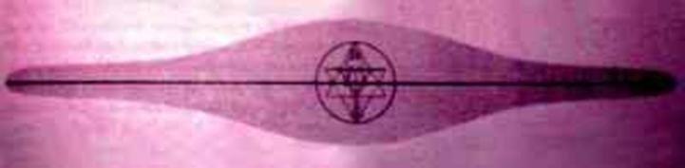

3. Вам мешает отсутствие правильной информации. Не правильно сформированное мировоззрение. Ложные знания которые захламляют ваш рассудок, ваше сознание.
4. Вам мешает то, что вы постоянно спите на ходу или находитесь близко к этому состоянию. Кем легко управлять? Разуметься тем, кто спит и не возражает, чтобы с ним произошло то или иное событие.
5. Вам мешает то, что вы обязаны выполнять в вашей повседневной жизни. Ходить на учебу, работать, делать что то за других и т.д.
6. Вы почувствовали, как изменилось ваше сознание, как только мы заговорили об обычной жизни? Похоже на пред сонное состояние.
7. Вам также могут мешать другие люди, из-за которых вы попадаете в не нужные ситуации. Взятые на себя обязательства. Одним словом отсутствие свободного времени. И его не правильное использование.
8. Наверняка вам мешают вредные привычки, комплексы, чувство собственной важности и так далее.
9. Возможно, даже вам мешают законы страны в которой вы живете. Ведь они придуманы, чтобы нами управлять.
Покопайтесь в себе вы и сами я думаю способны понять что вам мешает. Ведь вытаскивать себя из всего этого вам придется самим. Это так сказать обыденные препятствия. И они видны не вооруженным взглядом. Но даже их люди не видят из-за того что их постоянно поддерживают в спящем состоянии. Все это хлам от которого пройдется избавиться. Так как это тормозит ваш полет к своей мечте. Это именно полет на Меркаба той летающей тарелке, что на картинке. Ведь не активизированных Меркаб не бывает. Бывают Меркабы с разной степенью активизации. А как было доказано учеными, эти поля находятся вокруг всего и вокруг наших тел тоже.
Еще одно заблуждение которое распространено в головах людей, это то что если есть что то одно во что трудно поверить, то второго невероятного уж точно быть не может. А истина в том, что все невероятное существует здесь и сейчас одновременно. Инопланетяне, их летающие тарелки и корабли висящие на орбите, различные инопланетные расы, тайные общества и объединения, сверх секретные разработки, сверх способности, другие измерения, особые отделы для зашиты и наблюдения за проснувшимися, особые отделы для уничтожения особых не сговорчивых, особые тюрьмы на Луне и Марсе, контроль за питанием людей, и еще столько всего что действительно порой трудно совместить в одной картине мира. Когда знаешь, обо всем этом и видишь все это становиться по истине интересно жить. Да к стати о матрице. Излюбленная страшилка гуманоидов. Мир это матрица уууу. Причем в вашем сознание все так и выглядит. И от реальности трудно отличит. Хорошо рисуют супостаты. А трудно потому что мы спим на ходу.
Я думаю, хватит тут размазывать, перейдем к делу. Что бы стать свободным вам придется поменять в жизни следующее:
1. Ваше питание и эмоциональные привязанности.
2. Знания, которыми вы обладаете.
3. Мировоззрение.
4. Скорее всего, круг общения и друзей.
5. Работу, учебу и может даже место в жизни на планете.
Начнем с самого просто, что доступно к перемене.
Ваше питание и эмоциональные привязанности.
Хотите верьте хотите нет но наша жизнь зависит от того что вы едите. Не только здоровье вашего тела. Но и ситуации в которые вы в жизни попадаете. От того что вы едите, зависит в прямом смысле ваше будущее. В это трудно поверить, но это так. Я сам понимаю, что это странно звучит, но это так! Я сам был удивлен, когда дошел до понимания этого. Вы наверное все слышали про эгрегоры, маятники или энергоинформационные образования. Если нет, я вкратце это поясню. Эгрегор это определенное энергоинформационное поле в энергоинформационном поле планеты. В общем, это место где объединяются схожие чувства (эмоции). Есть эгрогор сосисок, эгрегор геев, эгрегор милиции, эгрегор ГАИ, эгрегор студентов, футболистов и так далее. Образуются эгрегоры по закону, подобное привлекает подобное. Разделены они уровнями вибрации энергии, которая содержится в эгрегоре. Это такие сферы вокруг планеты. Из которых получаются слои разной энергии и разного цвета. Будучи к примеру милиционером в любой части планеты вы все ровно будите объединены с другими милиционерами общим энергоинформационным полем (эгрегором). Даже в Африке.
И так как наше тело управляется мыслями и чувствами. Вы к примеру наевшись мяса попадаете под воздействия данного эгрегора (эгрегора мяса). То есть становитесь более едины с людьми которые едят трупы. А так как схожие по вибрациям эгрегоры взаимодействуют, вы попадаете и под их влияние. А самый близкий по вибрациям к эгрегору мяса это эгрегор алкоголя. Так как люди, которые едят мясо любят еще и выпить. Данные эгрегоры начинают влиять на курс вашей жизни на ваше мировоззрение и отношение к окружающему вас миру. И естественно на ваше сознание, на его вибрации.
Именно энергия которую вырабатывает ваше тело, после того как вы наелись мяса и выпили алкоголя притягивает к вам инопланетян дерьмоедов. И всякую мерзость которая в этих эгрегорах живет и кормиться. А так как они умнее вас они с легкостью вас разведут еще на алкоголь и мясо а потом и в негативную ситуацию заманят где вы будите испытывать тонны негативных эмоции. Что для них лакомство. Вы даже не представляете сколько раз не понимание этого рушило все мои планы. А учитывая то что у вас еще есть Меркаба хоть даже вы о ней не когда и не слышали. Она способна унести вас в жизни в такую _____ что лучше об этом и не думать, так как она управляется мыслями и чувствами. Точнее чувствами, мысль это всего лишь информация, которая записана на чувстве. И вставая под какой ни будь эгрегор (поток чувств) вы даете порулить своей Меркабой. Ну а так как эмоционального тела у инопланетян которые на нас паразитируют нет и они своей управлять не могут. Они вдоволь катаются на вашей по веткам развития событии вашей жизни.
А поеду ко я на своем рабе как на коне в клуб к корешам (инопланетянам) нажахаемся там спиртного. Ему ведь дела нет какой вред вы от этого получаете он может и в другого потом вселится. Я сам был в шоке, когда начал видеть и за всем этим наблюдать. Раньше и сам скакал как угорелый на тансполе сейчас и часа там не просижу. Слишком чувствительный мозг стал. Мне там от этих килогерцев больно. Нельзя сказать что инопланетяне которые так поступают вообще не чего не чувствуют просто им нужно гораздо большая сила ощущений чтобы что то почувствовать, как паралитикам.
У вас наверное возник вопрос что же тогда есть? Это решать вам главным условием в выборе пиши, чтобы она была живая и обладала собственными ферментами для переваривания. Также она не должна быть подвергнута термообработке с выше 47 градусов Цельсия. Иначе она станет неорганической, мертвой. А это значит будет привлекать инопланетян которые хотят кушать. Я не говорю что все инопланетяне такие, они разные как и люди. Я сам с одними общаюсь с другими воюю. Это в порядке вещей. Есть инопланетяне паразиты, при соединением с которым вы получаете только вред. А есть хорошие при взаимодействии с которым у вас симбиоз. Симбиоз это взаимовыгодное сотрудничество. У них есть чему поучится. Где то уже 5 лет я занимаюсь правильным питанием. И нашел оптимальный комплекс продуктов, которые обеспечивают мой организм всем не обходимым. Я просто перечислю его, а вы уже сами сформируете себе меню.
Ядро моего питания составляют проростки пшеницы. В них есть абсолютна вся таблица полезных веществ. И полноценный белок которого 32 грамма на 100 грамм проростков. Не одно мясо таким количеством не обладает. И не одно мясо не является полноценно усваиваемым. Вы знаете, что у взрослого человека в кишечнике скапливается от 7 до 12 килограмм скопившихся отходов в результате его рабского образа жизни. Далее что можно есть это орехи, фрукты, овощи, зелень, травка всякая. И что самое важное в правильном питании это чистая вода. Лучше всего из какого ни будь природного источника, наделенная природными энергиями. Чистая вода это самое важное, ведь вы на 80 – 85 % состоите из воды. Даже ваши кости на 25% состоят из воды! Также можно употреблять молоко, масло без Е добавок, растительное масло.
Самым трудным, на мой взгляд, это не поменять продукты которые попадают внутрь. А избавится от наркотической зависимости, ко вкусу пиши и тем ощущениям которые вы испытываете, когда к примеру едите сочный шашлык. Как потекли слюнки? Именно эмоциональная привязанность это то с чего надо начать. Потому что наше тело управляется эмоциями и мыслями. И если инопланетянин направит на вас поток эмоций связанных со вкусом мяса да вы еще и сами не прочь поесть шашлыка, то вы просто потеряете голову, на половину уснете, а проснетесь объевшимся мяса, чувствуя рядом с собой довольные и сытые морды тех кто вас на это развел. А потом если вы все еще можете чувствовать свой организм, будите испытывать боль от того что съели. Так же вы будите более податливы к негативным эмоциям так как в мясе содержится энергия смерти и тот страх и ужас которое животное испытывало перед тем как его убили электричеством. А потом с еще живого тела содрали кожу.
Я сам долго мучился не в состоянии отличить свои желания от чужих так как не мог различить свои мысли и чувства и чужие мысли и чувства. Но потом я все таки придумал как не понимая где думаю а где не я, отсечь большую часть того что крутится в моей голове (касательно еды). Я осознанно стал есть пишу, которая доставляет моему телу приятные ощущения (физическому телу). И начал переводить свою зависимость от вкуса пиши к зависимости от ощущений в теле после того как я съел пишу. Да кстати помните я говорил, что на ваше будущее влияет даже то, что вы съели. Подуйте об этом сами тело и Меркаба во круг него. Управляется мыслями и чувствами. И вы наевшись мяса, доставили своему телу боль. В результате чего вас и понесет на те ветки событий где вы испытываете боль. А если поели фруктов, что и вкусно и приятные ощущения в нутрии вызывает, так как растительная пища обладает собственными ферментами для переваривания. Вас понесет на ветки развития событий, где вы испытываете приятные ощущения. Все просто! Хочешь попасть в негатив ешь мясо так как в нем энергия смерти. Хочешь попасть в позитив, ешь фрукты и проростки пшеницы. Так как там энергия солнца и вещества способствующие выделению серотонина в мозг, его еще называют гармонном счастья.
Это такой кайф просто улет, прет не 15 минут пока жуешь и во рту приятные ощущения, а пару часов кайфа во всем теле. И что очень важно для того кто стремиться к свободе. Паразиты стали все как на ладони и от них стало легче избавляться, а также как и от того хлама который они во мне оставили. Причем большинство само ушло, так как есть стало нечего. Ел то я, а не они! Да и из под эгрегоров я вышел. Так что через них в меняя не кто теперь не вселяется. Ну а если подумать и предположить что на уровне сознания все же существуют всякие жуки, пауки. Тогда они были созданы создателем для чего то. А по закону, как на верху, так и в низу. Если посмотреть чем занимаются всякие жуки, которые ползают по земле. Они ведь перерабатывают отходы, падаль, гавно и так далее. У них ведь тоже есть высшие я, в более тонких мирах сознания, мы ведь с ними на одной планете живем. А так как природой в этого жука заложено перерабатывать отходы, он видя в слоях сознания в нутрии человека труп и всякий мусор который он съел будет прогрызая энергетические оболочки и плоть пробиваться к этому мусору, чтобы его переработать. А потом люди в друг причитают, вот я чувствую, как он прямо под кожу мне залезает. Конечно, залезает в него это природой заложено искать и перерабатывать трупы и мусор. Так что не жалуйтесь на паразитов сознания, которые вас жрут так как в самой середине вас самих, трупы животных и всякие отходы. Вы ведь человек, а не падальщик. Сейчас у вас появилось раздвоенное мнение. Дак что же это такое паразиты или инопланетяне, которые превращаясь в паразитов (создавая вокруг себя голограммы паразитов) приносят вам вред. Я отвечу так, то и другое существует одновременно. Таков мир, в котором мы живем. Понятно, что это уловка против вас, чтобы применять против вас паразитов сознания. Они наверное так в галактическом правительстве и говорят разведя руками, а что вон они сами жрут всякую мертвечину к ним в тело жуки и лезут. А оправдываются потому, что все ваши вопли и стоны слышны в галактике. А получается, что вы сами виноваты. Ведь ответственность несет не тот кто предложил (поесть) или отдал приказ а тот кто стал действовать. Вот такие дела, на фантастику похоже конечно, но что поделать, так было с самого начало задумано. Загнать человека в такую жопу, что глядя от туда на нормальный мир он думал, что это все не правда и фантастика.
Если вы сейчас питаетесь как все обычные люди, то ваше тело на 50% мертвое так как все что вы едите это мертвая пища. И что удивляется и жаловаться, что к трупу всякая мерзость лезет. Мертвая пища это хлеб, макароны, котлеты, сосиски, суп, кетчуп и майонез (вообще химия (отходы)), жаренное мясо и курица (неорганическая и мертвая пища так как была подвергнута термообработке с выше 47 градусов Цельсия). Кипяченая вода из под крана (тут и говорить нечего) кофе, чай, сахар. Чипсы, сухарики, пиво, водка. Вы что думаете в магазинах продается пища от которой вы будите сильный и здоровый. Нас на планете за 6 миллиардов а их интересуют только эмоции которые мы испытываем от еды, секса, гнева , ярости и так далее. А так как еды уже на сегодняшний день во всем мире осталось на 50 дней в нее добавляют всякую дрянь чтобы люди быстрее покидали эту землю. Прожив бессмысленно жизнь. И так на всех не хватает в мире голод. И он скоро будет везде. Сейчас 27. 08.2008. Мне даже интересно, что будет через год полтора. Самого меня это мало волнует, мне на год хватает 50 килограмм пшеницы. Это стоит где то 5000 рублей. Ну плюс фрукты овощи молоко. А воду можно и в источнике набрать или купить в магазине а потом оживить. Как я потом расскажу.
Но самое главное на первом этапе это изменить эмоциональную привязанность к мертвой пище. Так же рекомендую заняться всякими праноямами, медитацией по активизации Меркаба, и разными очистительными практиками которые будут способствовать восстановлению вашего эмоционального тела. Поеденного этими нехорошими существами с других планет и всякими паразитами. Ну а также поврежденного, в результанте травм физических и эмоциональных, наверняка у всех бывали. Скажу по себе не что так не очищает эмоциональное тело как практика сверх способностей и их развитие. Потому что это все связанно с эмоциональным телом.
Некоторые спросят, а как заменить водку и пиво? Конечно надо просто от них отказаться. Но я и сам сразу не смог по этому на первых этапах на всяких гулянках с друзьями заменил их просто зеленой травой. И отмаза была, не буду пить мне и так хорошо. И ведь действительно небо и земля если сравнить. Да и на первых этапах развития сверх способностей помогает. Потом правда мешает, но это дело поправимое. Помните это как мостик к более меньшему ущербу для организма, потом все равно надо будет отказаться. Надеюсь вы водку и пиво не каждый день употребляете.
В общем, что касается эмоций, вам их придется взять под свой контроль, как и мысли тоже. По началу как при избавлении от любой наркозависимости не все будет получаться. Вы будите срываться, объедаться до одурения, но если ваши намеренья достаточно сильны все должно получиться. Постепенно со временем вы переведете свои эмоциональные увлечения на те после которых, хорошо и вам и вашему эмоциональному телу и вашему организму и вашему сознания. Так как для здоровья между всеми этими частями вас самих нужна гармония. Ну и конечно придется потерпеть то, что будет происходить в результате перехода с мертвой пиши на живую. Это конечно не очень приятно. Ведь вас кормили мертвой пищей с самого рождения. Но поверьте это того стоит смотреть на свои мышцы и знать что они настоящие, живые. А также чувствовать всем своим телом. Причем питаясь живой пищей, у вас будет заживать ваше эмоциональное тело. Которое было повреждено паразитами, инопланетянами. Ведь почему нас кормят мертвой пищей? Чтобы то, что они с нами сделали, не меняло свою структуру, не заживало (восстанавливалось). Да вы и сами подумайте, как живой организм может правильно развиваться на мертвой пище?
Ну а паразиты, сами от вас отстанут, если сможете себя контролировать и правильно питаться. Они на вас будут смотреть уже не как на того кого можно покушать, а с мыслями, да фу я такое и есть не стану. Зачем есть не вкусного, по их мнению сыроеда (человека который питается сырой, живой пищей) который еще и сопротивляться будет. когда рядом хоть отбавляй тех лакомств к которым они привыкли. Правда среди них и веготериянцы попадаются. Но вы ведь надеюсь, будите сопротивляться. Причем чтобы нанести им наибольший вред, всегда стремитесь убить. Честно признаюсь сам еще не понял, как реально одного хотя бы из них убить. Вот я нашел его смотрю, прямо в упор а ведь руками его не взять, а все что я создаю сознанием для того, чтобы его уничтожит не хватает. Правда боль доставляет. Да и это лучше чем не чего. Я так думаю, что чтобы их реально убивать, надо научиться вырабатывать своим телом мощные электромагнитные разряды, направленного действия и этим электричеством их жарить. А стрелять в них и ножами тыкать, у меня эффективно не получается. Наверное то что я создаю из эфира как Дункан, нуждается в дополнительной энергии для придания предмету нужной плотности. Причем эта плотность, должна превышать плотность их тела. Или энергетической оболочки. В общем экспериментируйте. Следующее что вам нужно поменять, это ваши знания о мире и вселенной, о вас самих, о вашем месте во вселенной.

Знания.
Первое что вы должны знать Давайте еще впредь во время чтения, будем играть в такую игру. Вы читая книгу будите еще наблюдать за реакцией в вашем сознании на ту или иную информацию. А я попытаюсь писать по жоще. Что бы супостатов в вашей голове это раздражало, а вы как человек Дух воплоти, это отслеживали и за этим наблюдали. Различая где думаете вы, а где не вы. Только помните, вы как личность состоите из субличностей разных частей вашей личности. Задача в том, чтобы оставить своих и выкинуть чужих. Это не просто та как все они стараются быть вашими друзьями. Их главная разводка в том, чтобы вы поверили в то, что они это вы.
Вернемся к теме знания.
Начать нужно с того, что выкинуть из головы все чему вас учили в школе и институте. Эти знания для рабов. В этих учебных заведениях готовят по специальности для того, чтобы потом направить на нужную системе, социуму, планете работу. Вы ведь может совсем не об этом мечтали. Сами подумайте, зачем работать в мире бесконечных возможностей, вам и есть не надо чтобы жить. Посмотрите на тех же Солнцеедов которые, питаются энергией Солнца и праной. А люди тратят 70% своего заработка на еду, потом еще на лекарства от тех болезней, которые в результате их питания и рабского труда, у них появились.
Выкинуть конечно нужно не все кое что следует оставить. Умение считать, писать, читать, рисовать. Ну а все остальное хлам. Я конечно не настаиваю на этом. Это так сказать дело добровольное. Можем вам, все чему вас обучили, очень нужно. Первое что нужно знать, будучи свободным, это фундаментальные законы.

1. Он говорит о том, что все едино, я это вы.
Вы не разделимы со вселенной и творцом ее создавшим. Тут и доказывать не чего. Все мы состоим из атомов и элементарно малых частиц. Я, Вы, стены одежда и так далее. Атомы существуют в поле, по средствам которого взаимодействуют между собой.
2. Вселенная зародилась в вакууме и разворачивалась она по законам Сакральной геометрии.
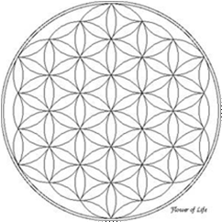

Эта геометрия имеет отношение ко всему что существует. Исключений на данный момент не найдено. И вся информации о вселенной содержится в любой точке пространства. Или в геометрии, которая показана на рисунке Цветок жизни. Рисунок взят из книги Друнвало Мельхисидека «Древняя тайна цветка жизни» и не он один. На этот рисунок, надо смотреть как на трехмерный, для нашей вселенной. Эта геометрия существует в каждой точке пространства. Эти геометрически формы как ячейки в которых существуют голограммы, которые мы воспринимаем как реальность. Это каркас вселенной. А реальность и материя это голограммы, которые удерживаются этим каркасом. Если говорить об этом кратко и образно.
Как мне только что шепнули из энергоинформационного поля планеты «Информация там есть, но сможете ли вы ее прочесть». Я думаю, сможем все, что нужно это представлять себя на месте Духа, когда он творил вселенную по средствам этих геометрических форм. В общем это язык света, язык вселенной. Он универсален для любых форм жизни. Если хотите знать, все во вселенной общаются образами. А мы с вами не чем не хуже. Переводчиком для общения может служить и служит вода из которой на 85% состоит ваш мозг. Берете воду, говорите слово на воду, она от этого изменяет свою структуру, фотографируете замерший кристалл, запоминаете образ. К примеру, слово мудрость будет выглядеть так. С лева на право. По Английски, Немецки, Японски. Язык разный, а кристаллы одинаковые! Ну не совсем, но вас поймут (все таки, звуки различны).

Потом пошлите этот образ какому ни будь существу, богу на пример и он вас без труда поймет.
3. Теперь что из себя представляют, все эти законы физики.
С позиции новых знаний, которые открыла нам квантовая физика.
Вы знаете, что мы не чего не касаемся на уровне атомов. Электроны производят электрический заряд и отталкивают другие электроны еще до соприкосновения по, этому ни кто не чего не касается. Но мы ведь думаем что касаемся. Это и есть иллюзия голограмма, порожденная нашими чувствами, вы стоите на асфальте но его не касаетесь. Но существует сила трения и притяжения. Дак что же тогда все эти законы физики? Это постулаты, с которыми мы согласились и которые были зашиты в наше подсознание. На глубокий уровень. И если до них добраться и отключить, вы без труда как во сне полетите. Вы сами подумайте, существует такой феномен как левитация, случаем в истории хоть отбавляй. Людей, которые это демонстрируют тоже не мало. В 1999 году, когда Друнвало Мельхисидек приезжал в Россию с семинаром Альфа и Омега. Он рассказывал, что у них в стране (США) даже есть теле передача, где человек обладающий сверх способностями их демонстрирует. Ливитирует при всех и т.д.
3. http://flv.rutube.ru/0436e6aafc3265f3ac7ea22a4f15e0c1.flv А ученые давно выяснили, разрезая и изучая мозги людей, со сверх способностями и без них. Что они не чем не отличаются. Все дело в сознании. Все законы физики не что иное как установки в нашем подсознании и сознании. Которые можно перепрограммировать. Те же дети индиго приносят с собой память из других жизней и вытворяют чудеса, так как не что в их сознании и подсознании этому не препятствует. А нам просто не повезло на старте, с рождения нам показывали совецкие мультики и учили всякой ерунде. Но ведь это дело поправимое, все можно поменять в любом возрасте, главное желание и намеренье, а также решимость иметь и действовать.
Вы сами подумайте, откуда берутся все законы физики и теории? Их придумывают люди! А работают все эти теории, с разной эффективность. И эффективность теории или закона на столько выше, чем ближе она к законам вселенной, которые появились в результате ее сотворения самим творцом. Теория ученого и замысел творца это мысли. И чем больше совпадают мысли ученого с мыслями творца, тем теории которые выдвигает ученый эффективнее при их использовании. Все начинается с мыслей концепций и информации, а уже потом наши мысли и творения воплощаются в виде голограмм в реальности. И удерживаются нашим общим сознанием. В энергоинформационном электромагнитно поле планеты. Вы знакомы с теорией единого поля, над которой последние годы трудился Эйнштейн, но так и не вывел. Зато это сделали ученые НАСА. Если говорить о ней кратко, она гласит что вселенная голографична. А как известно из одной частички голограммы, можно воссоздать всю картину. Так и из любого кусочка вселенной к примеру из кусочка вашей кожи можно получить информацию о свей вселено. Это может быть и какой ни будь другой объект, волос, ключ от квартиры, чашка и так далее. И из этой теории вытекает, что чашка из которой вы с утра пьете чай, существует и в каждой точке вселенной одновременно. Ну а голограммы которые мы видим и воспринимаем как материю. Удерживаются гравитационным полем Меркаба, которое расположено вокруг предметов и вращается с определенными параметрами вращения, характерными именно для данного предмета (в нашем случаи для чашки). И все эти Меркаба соединены между собою, так как показано на рисунке Цветок жизни.

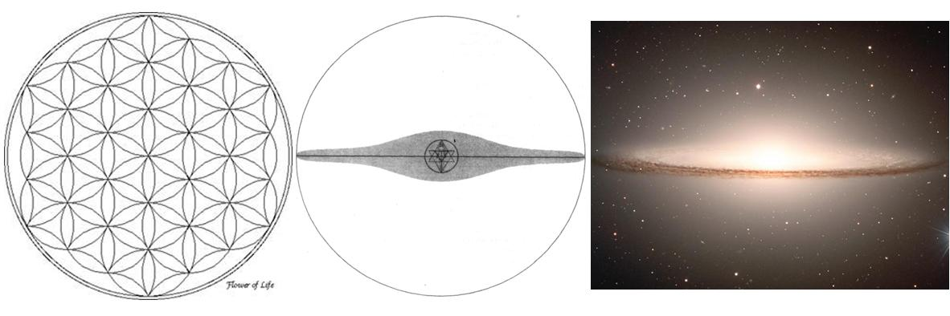

Представьте себе много Меркаба, как она выглядят с верху и поместите их в круги в рисунке, они идеально будут совмещены. А потом посмотрите на все это, в трехмерном виде. И вы увидите каркас вселенной, ее геометрическую матрицу. А каркас вселенной, это тогда что? Это Меркаба творца. А наша Меркаба, является ее маленькой частью. Как клеточка в теле человека.
Далее вам для более полной картины нужно понимание, что вселенная делиться в плюс и в минус бесконечность одинаково. То есть в центре большой Меркаба существует маленькая, а в центре маленькой еще меньше и так в минус бесконечность. Так же она расширяется и в плюс бесконечность, вокруг маленьком Меркаба большая, вокруг большой еще больше и так в плюс бесконечность.
Посмотрите на следующий рисунок это двигатель вашей Меркаба, там внутри большой звездочки маленькая. Внутри маленькой, хоть здесь и не показано еще меньше и так в минус бесконечность. Если взять маленькую звездочку за точку отчета, то вокруг нее большая будет продолжением в плюс бесконечность. Понимание этого приходит, если сравнить солнечную систему с атомом. Солнце это ядро а планеты на ее орбите как электроны. Все во вселенной взаимосвязано.

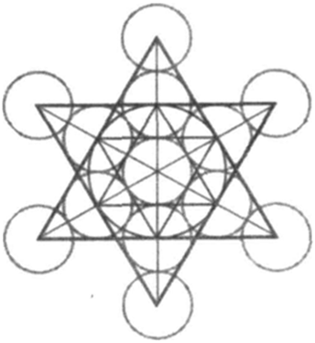

Из этого понимания вытекает, что размер не имеет значения. И где то в одной из множества клеточек вашего тела, существует одна из множества вселенных. И чтобы путешествовать на Меркаба по другим параллельным вселенным, вам надо поменять свое мировоззрение, взгляд на мир, о чем мы будем говорить ниже. Это также дает понимание того, что мы неразделимы с другими уголками вселенной. И то, что происходит с нами здесь, влияет на других где то там. Потому и возможен гороскоп со своими предсказаниями. Так как мы не разделимы с далекими звездами и являемся с ними одним целым. Они оказывают на нашу жизнь воздействие в результате своей жизни и деятельности там в далеком космосе. Хотя он далек только на первый взгляд.
Вы ведь наверное не будите спорить, что это мировоззрение отличаться от того которое нам навязали в школе и институте, чтобы сделать из нас рабов. И не надо наивно полагать, что оно само так произошло, это все делалось осознанно.
Следующие знания, которое вам нужны в новом мире куда вы, надеюсь после прочтения данной книги и отправитесь. Это знания о законах вселенной. Они распространяются и на нашу планету так как мы со вселенной не разделимы. Их можно описать в простых предложениях и они так легче запоминаются.
1. Подобное привлекает подобное. По этому закону образуются эгрегоры в результате того, что схожая по вибрациям энергия притягивается друг к другу.
2. Как на верху, так и внизу. Меркаба внутри Меркаба.
3. Мы получаем то, что мы выбираем. За ваш выбор считается все, вселенная не прощает ошибок. Любая мысль, чувство любое слово любое, действие, участвует в формировании вашего будущего. Даже съеденный вами маленький сухарик влияет на то, что произойдет с вами в дальнейшем. По этому очень важно видеть свое будущее, чтобы менять курс своей Меркаба, жизни.
И эта технология будет бесплатно представлена на этом сайте. В будущем. Ближайшем.
4. Не бывает начала без конца. Но начало и конец находится в одной точке. Это означает что все подчинено циклам. Планеты двигаются по орбитам. Солнце восходит и заходит. Мы попадаем во дни и те же неприятности так как не понимаем что зациклились (спим на ходу). И именно время поднимает нас по спирали в верх. А именно то, что мы считаем не существующим опускает нас обратно в низ. Кто бы это мог быть? И делает он это потому что на верх ему путь закрыт, он ведь темный (зло, тьма). Ему там не ужиться.
5. Все есть мысль. Планета это мысль творца. А дом. это мысль архитектора. Материя как голограмма хрупка. Посмотрите на атом. Есть ядро и мягкое облако электронов на его орбите. А все остальное это вакуум. Сам Хайзенберг со открыватель квантовой физики говорил, что атомы это не вещи а лишь тенденции. Ведь частицы, из которых состоит атом, выскакивают и появляются в бытии. Что ядра атомов, что электроны. А те рисунки, которые мы видим в учебниках это всего лишь наше представление об атомах. Наше описание того что такое атом. Ведь его можно рассматривать и как волну.
6. Все реальности существуют в квантовом поле одновременно. И вы на своей,
Меркаба по ним путешествуете.
7. Реакция всегда идет от тонкого к плотному. Сначала мысль или чувство порождает вибрацию сознания, которая войдя в резонанс с другими частями тела (от тонких энергий к материи) порождает волну энергии, которая порождает действие. От тонкой реакции порожденной мыслью или чувством происходит действие (к примеру поворот головы). Реакция от плотного, к твердому не эффективна, это все равно, что в привидение камнями кидаться.
8. Все есть сознание. Все есть энергия. Любая энергия обладает сознанием. По этому с любым предметом можно договориться. Тесла к примеру разговаривал с электричеством и отдавал ему приказы. Главное наладить контакт)). Энергия это способность тела или поля совершать работу. А что же такое сознание. Ни кто до сих пор толком не знает. Понимание этого находиться за гранью нашего измерения. Отсюда не понять. Как не понять человеку, что есть свобода, который родился и прожил всю жизнь в клетке, а потом вдруг не взначай задался этим вопросом. И пока человека из клетки не выпустят или ему кто то не расскажет, что такое свобода он так и будет думать, что настоящая свобода это жизнь в клетке.
9. Следующий закон вселенной. Гласит! Если не начать делать или не пробовать. То не чего не когда и не получится. Так что если хотите быть свободным, двигайтесь в этом направлении. Хотите быть умным и все знать изучайте то, что вам интересно. Это как в анекдоте. Мужик лежит на диване каждый день, просит бога, что бы тот да ему много денег. Просит и просит день ото дня. Богу все это надоело он приходит к нему и говорит, подними свою жопу с дивана и сходи хотя бы лотерейный билет купи скотина.
10. Мир это зеркало. Мы смотрим в него и видим окружающий мир. Это сферическое зеркало. Сейчас я вам такое расскажу, ууу как они этого не хотят. Поля названные Меркаба находятся во круг всего. Наше тело находится в звездном тетраэдре окружным сферой. Лицевая столона сферы, имеет зеркальную поверхность. То есть мы управляя своей Меркаба смотрим в зеркало.
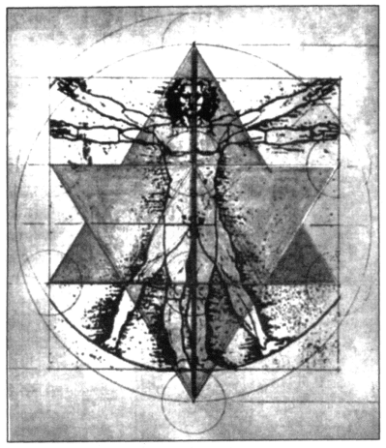

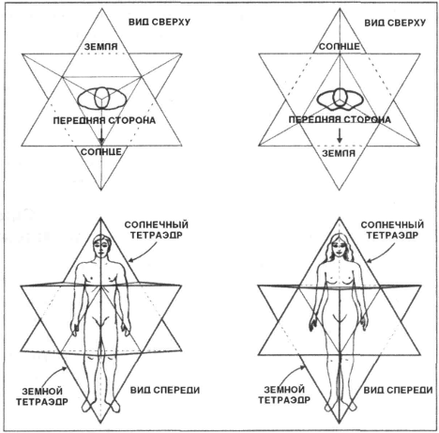

Сзади находится большая часть этих существ. Они используют нас как звездолеты на которых летают по веткам вселенной. Или же если речь идет об одном человеке, то по тем веткам человеческой жизни по которым им нравится, это обычно те ветки где мы испытываем боль, страх, ненависть и подобные сильные и насыщенные эмоции, так как по их мнению там еды на много больше.
Знать бы как они размножаются, это дало бы понимание, куда уходит общая масса энергии. Представьте себе планету с населением 6 000 000 000 000 людей и столько же Меркаб. Население это сидит и смотрит телевизор направляя себя туда в зависимости от того что показывают по телевизору. А там, в новостях обычно круглые сутки крутят войны и катастрофы. В общем, насилие. Также люди смотрят всякие сериалы и Боевики. А ведь Меркаба управляется мыслями и чувствами. Ну и естественно образами, которые создает сознание. Вы ведь смотря фильм, представляете себя на месте его героев. Тем самым выбирая курс в жизни. Мало стало народу в армию ходить, появился сериал Солдаты. Нужна большая армия ментов чтобы управлять массами людей. Пожалуй-то, годами идут всякие сериалы про ментов. Причем количество сериалов про ментов (в Worde слово ментов, пишется с большой буквы)))) и про бандитов примерно одинаковое. А где по вашему кормиться армия инопланетян? Так называемых главных разводил, которые подключаясь к вашему сознанию всякими уловками стараются направить вас на негативные ветки развития в вашей жизни. В тюрьмах. Ведь там сплошной негатив.
Дети и подростки смотря телевизор, представляют себя на месте их героев и тем самым выбирают себе курс в жизни. Представьте себе 1 000 000 000 000 Меркаб летящих в одном направлении, которых сзади подстегивают инопланетяне. Поддерживая людей в спящем состоянии кормя их пищей которая погружает в сон. Когда я еще о Меркаба не знал у меня были видения как миллионы коней тащат за собой мир. Кони упершись в стену, большой сферы, тащили за собой землю и город которые находились у них за спиной и я был одним из них. Осознав себя одним из коней я повернул голову в право и увидел таких же как я коней, их число уходило в горизонт, тоже самое было и с левой стороны. А сзади был обычный мир. Просто мое сознание это по другому не могло мне описать. Теперь я вижу это с позиции Меркаба. Правда я теперь почти вольный мустанг который скачет куда хочет. А почти, потому что еще не дописал книгу.
Вот такие дела. Представьте себя в Меркаба вы окружены сферой лицевая сторона которой зеркальна. Диаметр вашей сферы равен, вашему росту плюс длине правой и левой кисти руки, от кончиков среднего пальца до складочек в низу. Пропорции вашего тела соответствуют пропорциям вашей личной Меркаба. Под влиянием из вне в вашем мозгу (сознании) появляется образ, который вы считаете своим. Он отражается в зеркальной сфере и вы начинаете двигаться в том направлении, в котором вас направляют. Как ослик у которого перед носом на палочке с веревкой весит морковка. Но понимая, что вы можете делать с помощью Меркаба. У меня такое положение веще вызывает неописуемую реакцию. А пользуются они нами так как сами летать не могут нет у них эмоционального тела. Но не думайте что все инопланетяне такие, это только те кто на нас паразитирует, катается. И это будет происходить до тех пор, пока вы не измените положение вещей.
Задумка в чем. Ели каждый из тех, кто не свободен, станет свободным, то все будут свободны. И даже если десять Меркаб из тысячи освободятся, то они будут порождать вибрации свободы. Что будет их объединять, а также воздействовать и на другие, Меркаба которые находятся рядом. Что породит цепную реакцию, стремящуюся к полной свободе для всех. Ведь в рабстве не только мы но и наша планета. В которой они тоже живут как и в нас, глубоко по землей. По этому, чем свободнее каждый из нас тем свободнее мы все в целом. И не надо революции с насилием. Все можно сделать по средствам сознания и через него, мы ведь все объединены. И можем общаться. Причем любого спящего можно запрограммировать себе на пользу. А также захватывать их Меркаба для собственных целей. И используя их как передающие и принимающие антенны добывать в общем энергоинформационном поле информацию или загружать ее туда. В полнее подойдет девяти этажный дом. Не путайте мир с матрицей он гораздо интереснее. Это фильм страшилка для тех кто просыпается, типа вы в системе и если мы супостаты захотим, отрубим вас от нее и вы сдохните. Хрена лысого они че там отрубят, так как это всего лишь фильм. Я же пищу эту книгу и не чего не происходит. Хоть они и против. Но куда им инвалидам до моих покровителей. Помните, что мир это часть солнечной системы, часть вселенной. В этом фильме они прикрылись своими машинами. Вот типа маши все виноваты, а нас вообще нет. И действительно с техникой у них все в порядке. Но и у нас положение не хуже глядя на, то что умею новые дети. К примеру, своим сознанием заводить машины. Сам я правда не умею так но когда они меня находят, они всегда спрашивают, могу я это или нет (но раньше мой ноутбук не включался пока я обороты Меркаба не убавлю). Общение, о котором я говорил это как разговор по телефону только мысленно. Ну а так что в этом такого (заводить машины сознанием). У вас есть Меркаба. Вокруг машины есть Меркаба. Если в этом шарить по хорошему то и завести можно. В моем понимании это как то так происходит, ты своей Меркаба вырабатываешь электромагнитную энергию направленного действия, направляя на Меркаба машины под действием этой энергии машина заводится. Ведь она всего лишь голограмма. Но это я так с ходу подумал и написал.
Вы ведь Бог, точнее его частица, представьте себя на его месте, вот он творец всего и причина всего, спустился на землю. Что он машину не заведет, без ключей. Во сне ведь это не проблема, там у меня получается и даже за руль не держась, машиной управлять. А что есть сон это тоже самое, что реальность просто там, чтобы работу совершить энергии нужно меньше. Энергия это способность тела или поля совершать работу. Сон это маленькая Меркаба а реальность более большая. Меркаба в нутрии меркаба. Только в реальности у вас сознания и энергии не хватит, что бы управлять ее (Меркаба) как во сне. Так как вы сами постоянно спите, контроль над управлением захвачен. А в двигатель писка и всякой дряни насыпали (если посмотреть что вы едите). Плюс ко всему вы как тот кто ей должен управлять обо всем этом и понятия не имеете. А есть люди которые имеют об этом понятия и в реальности вытворяют тоже самое что и во сне. Мне очень понравились эти два ролика. В первом машина телепортировалась а во втором телепортировали деньги, из одной точки в другую, если приглядеться можно даже увидеть как они перелетают из одной точки в другую.
4. http://flv.rutube.ru/5bbc06fc89c4be718cd8aba351ca1639.flv
5. http://flv.rutube.ru/625d0f5fb33548f2f93881fce93728b9.flv
Этого уже не кто не стесняется, просто у людей есть понятие веры. Я верю, я не верю. А толку от того веришь ты в это или нет. Вот если бы ты сказал я проверил, или я еще не проверял. Вот это уже ближе к истине. Верить бесполезно! Намериваться да, пробовать, проверять да. А то что ты во что то там веришь не чего тебе не дает кроме иллюзии истинности или не истинности. Я к примеру во что то верю если проверю или если это что то совпадает с моим прошлым опытом и знаниями.
Фильм который надо посмотреть обязательно. Это фильм Дух времени. Он действительно стоит того чтобы его посмотреть. Он не художественный. Он о том, что в действительности происходит. Но и не вся истина.
6. http://flv.rutube.ru/91e8c17924af0baa952aabc11e0dc367.flv
К стати, вернемся к теме о том, что через фильмы к нам идет информация. И возьмем сериал Герои для примера. Там говорилось в самом начале сериала, что изучение сна открыли новые возможности мозга и что ученые считают, что обучение этому (сверх способностям) происходит во сне и инопланетянина показали на фреске. Вот вам закодированное послание. Хочешь тоже самое вытворять как герои в сериале. Иди в осознанные сновидения учись этому, а потом перемести свои способности в жизнь (от тонкого к плотному). А что вы думаете, во снах не чему не учат. Меня к примеру с восьми лет не очень хорошим вещем учили. Каким? Убивать. И не куда не денешься.
Потом взяв на военной кафедре впервые в жизни Калашников, я его разобрал и собрал быстрее всех, сам аж удивился, как руки точно это все делали. Причем учили меня во снах интересно. Мои сны от реальности, не отличить по качеству. Происходило это так . Ты сначала спишь, тебе что то там сниться, зайчики всякие, велосипед (мне ведь восемь лет) а через мгновенье, ты просто оказываешься в ситуации, в которой ты либо сейчас начнешь действовать либо погибнешь. И так почти каждую ночь, пока не научишься выживать везде, где оказался. Начиналось все с окопов и винтовок, закончилось ножом и подручными средствами. Вот такое веселое детство у меня было в мире снов))). Проснулся я в 19 лет, а еще в 16 был готов идти убивать куда угодно. Дайте только волю и автомат. Но слава богу были силы которые меня в прямом смысле не пустили. Хотя в те годы болен я был только этим. Собирал взрывные устройства, которые пожарные ящики выворачивали и мечтал об одном. Воевать в какой ни будь горячей точке. Вот так и закладывают через общее энергоинформационное поле планеты, программу на жизнь. Ведь что такое сон это погружение в подсознание. Ну а смоделировать ваши сны если они в вас видят к примеру военного человека для них рас плюнуть. Сейчас у них такие технологии даже в фантастических фильмах не показать будет слишком не правдоподобно. Об этом мы еще поговорим ниже.
Вот такие дела. Возвращаясь к теме знания. Я советую вам изучать квантовую и астрофизику. А также Меркаба, Сакральную геометрию. Труды Николы Теслы и подобных ему личностей. Руководствоваться конечно в выборе литературу надо своей Душой.

Мировоззрение.
Чтобы говорить о мировоззрении, давайте сначала определимся, что это такое. Конечно же определение я дам со своей точки, с которой смотрю на то, что для меня является мировоззрением. А вы уже сами решите соответствует она вашему взгляду на мир который нужно изменить или нет.
Мировоззрение это сформировавшееся в результате жизни и прошлого опыта восприятие действительности. Мы видим мир таки потому что нас научили его так видеть, наши родители и наше окружение в то время когда оно мировоззрение формировалось. Надо сказать, что и мировоззрение у нас рабское. Помните про игру в которую мы играем. Инопланетяне к примеру видят на 360 градусов. А мы как кони только в перед. Но так как другого мировоззрения у нас на данный момент нет, будем выжимать максимум из этого, а потом стремится сделать его более свободным и совершенным.
Начнем с изучения нашего мировоззрения и того на чем оно существует. В восприятии окружающей действительности участвует сознание и подсознание. До 12 лет у нас формировался и в нас закладывался способ, механизм восприятия мира. В этом учувствовали наши родители, сверстники, детский сад и школа. Так как не кто из них и не думал целенаправленно формировать наше мировоззрение. Кроме конечно тех постулатов, надо хорошо себя весит, быть умным и так далее. Формировалось оно можно сказать само собой в рамка жестких ограничений, установленных системой мировоззрения людей которые вас окружали. То есть из вашего восприятия убиралось все чего не видит общая масса людей на планете и забивалось в подсознание то, что видят все остальные обычные люди. Пока вы не стали воспринимать мир, как и все остальные обычные люди, наделенные рабским восприятием. Если к примеру ребенок видел, что то что все не видят другие, ауры, мертвых, мысли читал. То его водили по врачам, психиатрам. Которые с высоты своего авторитета в понимании восприятия окружающей действительности, всякими разными произвольно придуманными способами объясняли, что это фантазия, самовнушение и так далее. До тех пор пока ребенок с этим не согласился и тем самым, выбрал этого не видеть.
Или не послал всех этих взрослых, паразитованных умников к бабушке. Что конечно редко случается, так как на него оказывается влияние со всех сторон, постоянно. Родители, родственники, знакомые. Родители рассказывают знакомым, те приходя к ним в гости непременно хотят об этом поговорить с ребенком, объяснить ему свою навязанную точку зрения. А так как ребенок слаб и в своем мировосприятии не видит поддержки, он в большинстве случаев меняется и принимает току зрения взрослых. Плюс еще в этом ему помогает проникшее в него враждебное сознание. Сейчас конечно ситуация иная, но в наши годы было именно так. Я здесь не про себя пищу, сам я не чего не видел, не аур, не подобного этому, пока не проснулся.
Сейчас конечно все вижу, что мне надо. Даже спутник, который мою Меркаба сканирует. Или тех из особых отделов, которые наводясь по средствам мобильного телефона, пытаются в голову пролезть и память стереть, просмотреть или изменить. Ну об этом мы еще ниже поговорим.
Время идет вы растете постоянно в спящем состоянии, как в гипнозе, в вашем сознании образуются закрытые от вас болью, унижением, и неприятными чувствами области в которых поселилось неорганическое сознание. И лет в 18 у вас уже в голове, заложенная через сновидения программа на жизнь. Которую составлять и выбирать для себя, вы должны сами!
Вернемся к мировоззрению. Наше сознание по средством мозга, глаз и органов чувств воспринимает окружающую действительность. Причем отсекается все, чего нет в так называемом Кастанедой инвентарном списке.
Не видел не когда аур в детстве и видеть не будешь. Мысли воспринимать учили, нет и они твоему восприятию не доступны. То есть восприятие мира основано на соответствии. Если в вас есть то, что вы можете видеть, значит вы это видите. Сейчас более понятно будет. Ученые проводили с двумя котятами следующий эксперимент. С самого рождения зафиксировали им голову и перед одним котенком ставили только вертикальные предметы, а перед другим только горизонтальные. Через месяц отпустили побегать. Тот котенок, который перед глазами видел только вертикальные предметы, обо все запинался и не воспринимал не чего горизонтального. А то который с рождения видел только горизонтально расположенные предметы, стукался обо все головой. Так происходило пока они в результате проб и ошибок, а также синяков и шишек не научились воспринимать недостающую часть окружающего мира, которая отсутствовала в их сознании и подсознании. Был еще один пример уже с людьми. Ученые нашли племя людей, которые были окружены горами и не когда не вступали в контакт с окружавшим «цивилизованным» миром. Удивление ученых вызвало то, что над головами этого племени два раза в сутки пролетали пассажирские лайнеры. Но не кто из племени этого не видел. Так как это было настолько далеко от их обычного мировосприятия, что просто в него не попадало. Вот так оно устроено, мы видим только то, что согласны видеть. И аналог чего существует в нашем подсознании и сознании. На самом деле мы воспринимаем все во вселенной, так как являемся ее неотъемлемой частью. Но до нашего сознания, как сквозь установленный фильтр доходит только малый процент того что может воспринять наше сознание.
Ученые выяснили, что мозг каждую секунду обрабатывает 400 000 000 000 000 бит информации! А мы своим сознанием воспринимаем всего 2 000 бит из них. Эти две тысячи касаются того что мы видим в повседневной жизни каждый день. Все остальное проходит мимо нашего сознания и восприятия. К примеру, информация о бедующем, мысли других людей, цвета эмоций которые они испытывают и так до предела нащего мозга и того что он может воспринимать по средствам сознания. Если проводить аналогию с компьютерами, то мозг это железо, материнская плата, жесткий диск, видеокарта. А наше сознание это операционная система. И эти инопланетные хакеры, установили на наш сверх мощный компьютер, созданный творцом Windows 95! Из –за чего вся система работает только на 0.0000000005 - 0.0000000008% от ее реальных возможностей и столько же занимает в нашем мозгу места(раньше я приводил цифры 5-8% так как это было только начало книги, чтобы не слишком шокировать). А на остальное место и все то богатство, что в нас заложено, поставили скрытую от нас операционную систему и используют ресурс нашего мозга и тела в своих целях. Похоже на интернет. А вы думаете компьютер, это подобие чего? Вашего мозга. Видеокарта - воображение. Память - жесткий диск, оперативная память - память которую вы можете быстро запомнить и удерживать в мозгу. Глаза - сканер рядом с компьютером или камера. Операционная система – сознание. БИОС – подсознание. И так далее.
И когда я разгонял свой мозг до скорости, на которой с закрытыми глазами видел другие места так же как с открытыми причем мог на них воздействовать. Прилетали всякие уроды похожие на джидаев и мне мешали. Так как я наверное начал потреблять слишком много энергии. А по закону сохранения энергии она не исчезает и не появляется а переходит из одного состояния в другое. Или где то пропадает и где то появляется. Наверно там от куда они прилетели она стала преподать) Мы сними, начали в скорости мозгов тягаться. Чем закончилось не важно, но задачу которую я перед собой ставил я не выполнил. Но зато понял, что человеческое тело и сознание сильнее, чем у них. Сделать они толком не чего не могли но исследования которые я проводил, пришлось прекратить. Так как сражаться и развиваться тяжело.
Вернемся к мировоззрению и пути к безграничной свободе. В результате нашей жизни, не правильного образования и воздействию из вне, в наем мировоззрении сформировалось много ошибочных понятий и суждений, от которых свободный человек должен избавиться, так как они ему мешают правильно смотреть на мир. В следствии чего он более слаб а значит менее свободен. Ошибок в нашем мировоззрении как у дурака фантиков. К примеру. Простой вопрос, какого цвета солнце? А вот и не желтого. Оно белое. Просто проходя через слои атмосферы, белый свет расщепляется на цвета радуги и из этого цветового спектра, до нас доходит и воспринимается нашими глазами и сознанием только желтый цвет. По этому, мы видим его желтым. Вот фотка с орбиты.
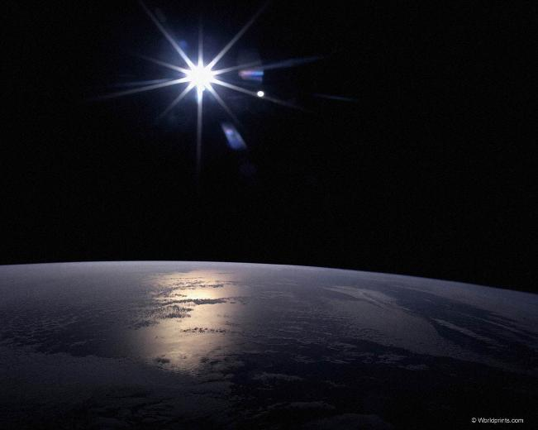
А небо синее потому что луч синего света рассевается в атмосфере, а все остальные нет.

Есть и то, что я называю астральным интернетом. Эта штука поражает воображение. Туда можно попасть в измененных состояниях сознания вроде сновидения или со настроившись с сознанием одного из дружественных вам инопланетян или человека. Либо поймать одного и использовать как переходник или как прокси сервер.
Для обычного человека сон это следующее. К вашей аджно чакре (третий глаз) подключатся инопланетянин (или это чакра по средствам которой вы воспринимаете мир сейчас, к примеру из трусов) и посылает вам в мозг картинки вы видите сон. Так же и в реальности они ведь во круг нас как муравьи во круг гусениц. Что не верите наверное. По пробуйте перед сном, лечь, расслабиться и начать засыпать, начнут появляться картинки в сознании из определенного места в пространстве, когда вы лежите с закрытыми глазами. Но не засыпайте как обычно, а захвати этот сигнал из точки из которой идут картинки, попробуйте его притянуть к себе как можно ближе к поверхности тела, лба или лица, при этом пока тянете, уничтожайте все что идет от источника этих картинок, пока то что вы уничтожаете больше не будет вам подвластно и вы увидите реальный объект. Не голограмму, потому что голограммы вы уничтожали своим сознанием. А реальный объект, потому что вы не можете его уничтожить (на данном этапе развития вашего сознания). Как их уничтожать (голограммы сна) и притягивать источник? Просто втягивайте их мозгом и телом одновременно как энергию (все есть энергия) разбиваю о поверхность кожи. Не важно, что за голограммы вы видите это всего лишь голограммы (это может быть больно, так как это тоже часть реальности только более хрупкая).
Ну а что быть свободным это не для слабонервных. Главное не бойтесь а то притянете тех кто страхом питается, будите потом всю ночь кошмары видеть. А вы думаете как они питаются нами пока мы спим
Подлетают или подползают у них там тоже своя иерархия есть тот, кто в вас сидит просто шестерка. Создают нам сон проецируя в мозг и сознание картины сна. Ход сна задают они ели вы конечно не понимаете что спите. В этом сне с вами случаются события на которые вы реагируете, испытывая по этому поводу эмоции которые они и забирают, съедают. Хотят сексуальной энергии нарисуют девушку где ни будь с вами наедине. Хотят агрессию нарисуют войну. И так далее. Также, как я уже и говорил в вас закладывается программа на жизнь. Ведь когда вы спите, работает подсознание. А потом подсознание стремится отработать ту программу в жизни, которую в нее заложили во сне (от тонкого к плотному, Меркаба внутри Меркаба).

Но не все инопланетяне уроды, гораздо больше хороших. У них можно, таким образом и учится. Выбирая любую ситуации или информацию. Я вижу будущие обучающие сны когда чему то учусь, как эскизы страниц на экране который выплыл из пустоты, на против которых все подписано правда не когда не читаю выбираю душой и попадаю в тот сон который выбрал. Как в матрице модулируй что угодно. Но чаше я попадаю совсем не туда куда хочу. Так как время, которое я себя осознаю ограниченно. Моими способностями. Все зависит от энергии, которой я располагаю. Для меня все Дух и не все инопланетяне смотрят на нас как на пищу или рабов. И почему бы у нормальных инопланетян чему ни будь не по учится. Все ведь к этому все и идет к объединению.

А теперь подумайте вот о чем. У вас есть Меркаба и есть на ее борту компьютер ваш мозг на компьютере стоит операционная система. А вы в этом звездолете спящий дух. И в бортовом компьютере вашей летающей тарелки вирус или троянская программа (часть инопланетного сознания). По средством которой постоянно корректируется курс вашей Меркаба (жизни). А вы находясь в этом корабле спите, опьяненный наркотиками которые продаются в магазине. Что хочется после того как плотно поел? Правильно, спать. Но это не полная картина.

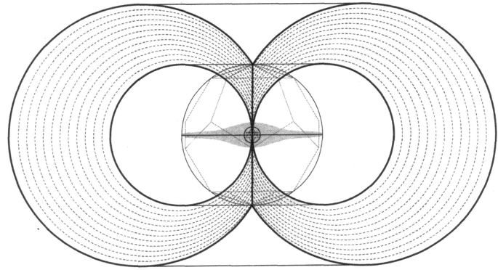

Видите там сфера вокруг Меркаба (летающей тарелке). Ее диаметр 18 метров. А какую часть себя вы осознаете? 0.0000000005 – 0.0000000008 %. 2000 из 400 000 000 000 000.

Грустно правда. Так что один из лучших способов поменять мировоззрение это заняться Меркаба. Я вам рекомендую почитать книги Друмнавло Мельхисидека. И если есть возможность посетить семинар. Когда начинаешь заниматься Меркаба, мировоззрение и сознание меняется кардинально (так как в результате осознанного вращения Меркаба сознание начинает работать на других частотах). Вы стой позиции в какой находитесь сейчас даже представить себе не можете как оно начнет меняться. Причем вы будите возвращать себе то, что принадлежит вам по праву (вашу Меркаба и свободу). Помните все эти инопланетяне слабаки им до силы вашего тела и сознания, а так же той энергии которой вы обладаете, далеко. Мы здесь хитростью удерживаемся! Тем более у вас позиция более выгодная, чем была у меня, я шел один, без учителей и без понимания многих вещей как те котята набивая шишки и синяки изменяя в результате проб и ошибок свое мировоззрение (учителя конечно были но не рядом). И учили также, как во сне учат. Это похоже на метод обучения плаванью. Вывозят на лодке на середину озера и за борт. И тем более вам не нужно проходить все, что прошел я, так как у нас общее сознание. Просто вам нужно следовать рекомендациям и информации, которая здесь находиться и вы получите свободу, причем без границ.
А изменив мировоззрение измениться и мир вокруг вас, так как мы смотрим в зеркало.
Также в мое мировоззрение входят высшие я. Это я сам более развитый на более высоком уровне сознания. Который наблюдает за самим собою и помогает, так как бесконечно любит. Как только вы начнете делать Меркаба понимание об этом придет к вам само собою. Только будьте внимательны неорганические существа (инопланетяне) могут вас обмануть прикинувшись вашим высшим я. Со временем вы научитесь в этом разбираться и отличать своих от чужих.
Это просто, чужие орут постоянно. А высшее я спокойным мудрым голосом говорит.
Ты ему в ответ. Да без тебя разберусь, оно ну ладно как знаешь. Через неделю другую «высшее я а че делать я тут совсем запутался». И оно тебе без обид поможет, так как оно к тебе как к ребенку относится. Представьте себя смотрящего с небес на того кем вы сейчас являетесь, с небес я имею в виду из четвертого измерения. Который не только помнит все, что было но и знает все что с вами здесь на земле еще случится. Вселенная изобильна своим разнообразием! И это так прекрасно. Я не раз в осознанных сновидениях видел себя в нескольких экземплярах это интересный опыт. А друг который иногда оставался у меня на ночь после совместной гулянки по клубам когда я еще этим увлекался. Рассказывал, какой сон ему снился.
Мы говорит, едем в твоей машине где то в деревне по проселочной дороге, а тебя в машине четыре штуки, один машину ведет, другой сидит молчит, третий историю смешную рассказывает, а четвертый говорит ну че где там выпивка давай накатим. Вот вам пример различных субличностей и пример супер позиции (существования в двух и более местах одновременно). А сон отличается от реальности только тем, что наш выбор в реальности реализуется с задержкой. А так все одно и тоже. Меркаба в нутрии Меркаба. Просто во сне маленькая Меркаба а в реальности большая.
Да к стаи к вопросу о четвертом измерении, который наверно всех интересует. Кто такую литературу читает. С позиции моего мировоззрения четвертое измерение это сон. Там будет все как во сне. Подумал или почувствовал, получил. Так что хотите подготовиться идите в осознанные сновидения и готовьтесь. Что то не получилось, проснулся и можно начать с начала. А в четвертом измерении будет гибель. Так что время и место где подготовиться есть. Но это все будет бесполезно если ваш опыт пропадет в результате потери памяти. Наша память удерживается электромагнитным полем планеты. А так как буде инверсия магнитных полюсов. А потом и перемещение ледяных шапок на новые позиции (от тонконог к плотному). Вы потеряете свою память так как она удерживается электромагнитном поле планеты. Чтобы ее (память) сохранить вам нужно собственное электромагнитное поле которое было бы в состоянии ее (память) сохранить. Этим электромагнитным полем и является Меркаба колесница Души и тела сквозь пространство время и измерения. Которая позволит вам перенести память из третьего измерения в четвертое или вознестись если вы до этого дойдете в развитии своей Меркаба.
Подведем не большой итог. Мировоззрение это позиция или несколько позиций с которых вы воспринимаете окружающею действительность. Изменив позицию восприятия, вы измените и свой мир. Ваша Меркаба перенесет вас в параллельную вселенную с заданными параметрами, где вас все устраивает или наоборот (так что думайте что делаете). Главное освободиться от привязок которые вас держат там, где вам быть не нравится. Причем эти привязки в полнее реальны. Это эмоциональные привязки. Вы как тросами или энергетическими веревочками связанны с другими местами или людьми в которых оставили части себя. У меня в сознании всплыла картина как миллионы Меркаб связанны между собой этими энергетическими связями удерживаются в месте образуя дом для инопланетян, потерявших эмоциональное тело. Причем эти связи имеют отношение ко времени, так как Меркаба как ее описывают Древние Египтяне это колесница сквозь время, пространство и измерения. Я имею в виду что эти связи могут тянуться и в прошлые жизни (и наверняка тянутся).
Вот такое у меня мировоззрение, точнее его часть.
Теперь у вас есть с чем сравнить свое мировоззрение, чтобы более точно понят, что но оно такое у вас. Ну а потом усовершенствовать.
Для этого сядьте, возьмите лист бумаги и ручку и опишите собственное мировоззрение самому себе. В одном столбике то, как вы смотрите на мир, что для вас мир, на чем он стоит, какие законы им управляют. В общем выпишете все свое мировоззрение на бумагу. Потом посмотрите, что в нем бред, что истина, а что еще предстоит проверить. Еще в одном столбике выпишите то во что вы слепо верите (может оно того не стоит). В другом то во что вы не когда не поверите (подумайте, может это и есть истина и оно того стоит). Но как я уже говорил верить бесполезно, полезно либо знать либо сравнивать с тем что уже проверенно. По этому, возьмите еще один лист бумаги или скорее всего несколько, после того как полностью опишите себе свое мировоззрение.
И выпишите в одном столбике то, в чем вы на сто процентов уверенны, что оно существует и является истиной для вас и вообще для всей вселенной. Затем начните столбик, в котором будет описано то, что является сомнительным не проверенным не доказанным для вас лично. А после этого начните столбик, в котором будет описано то, что является для вас на данный момент полным бредом и что нужно из головы выкинуть, так как это накладывает на вас ограничения, является навязанным вам мышлением. Начав делать таким образом вы начнете перепрограммировать свое мировоззрение сознание. Настраивая полет своей Меркаба вычищая и совершенствуя операционную систему вашего компьютера, мозга (если проводить сравнение с компьютерами).
Отладив свое мировоззрение, возьмите еще лист бумаги и выпишите на него все части своей личности все части самих себя. За тем подумайте где вы сами и те полезные субличности в вас самих а где не вы а навязанные вам из вне инопланетянами, паразитами сознания (называйте как хотите) субличности (которые в вашем мозгу только для того чтобы вами управлять). И которым вы позволяете брать контроль над ситуацией в свои руки. Выяснив где в вашей голове вы, а где нет, оставьте своих и убейте чужих. Я называю это играть в Джека Воробья. В третьих вроде Пиратах Карибского Моря. Есть такой эпизод, когда Джек Воробей попал куда то на тот свет где остался совсем один наедине с самим собою. И там у него был корабль, на котором матросами были его субличности, части его самого (как во сне, где меня было четыре). И каждый из них на корабле выполнял свою роль, когда он ими командовал. И вот он идет по своему короблю, отдавая приказы которые выполняют почти не чем не отличимые от него матросы и один из этих матросов замешкался и как то на шару завязал трос. Джек подходит к нему и говорит, в чем дело матрос, тот да все нормально привязал, сойдет. Джек достает свою шпагу и убивает его, проткнув на сквозь, а потом говорит вот из-за таких как ты мы и оказались здесь.
Вот так и мне приходиться играть в своей голове в Джека Воробья стремясь к совершенству. Учитывая еще то, что не все в моей голове могут быть мной, так как во время сна туда могут пролезть всякие чужие и играть роль своих. Вот еще один пример как через фильмы к нам идет информация что [личность состоит из субличностей]. Главное видеть ее (информацию) и распознавать. Причем самая стоящая информация в фильмах прикрыта негативными эмоциями. И она в фильме показывается именно в тот момент, когда там самый накал страстей, по этому ее трудно распознать, обычным не внимательным людям. Как говориться информация не для всех. Кто то ведь должен на элиту работать, которая поработила мир (это их мнение).
Кто то может подумать, что правильнее с начала разобраться в себе, а потом уже менять мировоззрение и перепрограммировать бортовой компьютер своего звездолета. Но если начать с мировоззрения, то менять его будет главный в вас, а он уже без проблем разберется, где свои в голове, а где нет, кому честь и почет, а кого за борт. Так что давайте, берите штурвал в свои руки. И читайте внимательнее, здесь информации на много больше, чем вы можете осознать, может потом еще и перечитывать придется

Круг общения и друзья. Система управления.
Проснувшись вы осознаете что люди в большинстве своем «БОТы». Вы играли в Cstrike? Это компьютерная игра, где есть террористы и менты. Можно играть против других людей а можно с компьютером. Дак вот БОТ это то кем управляет компьютер в игре. А в реальности это тот кем управляют как биороботом. Этот человек как автомат, хочу есть, хочу бухать, секс, денег, хлеба, зрелишь, хочу на войну (и эти желания возникают в тот момент когда это нужно хозяину). Управляются такие люди через энергоинформационное поле планеты и/или через мобильный телефон. Это управление ведется минуя критическую функцию сознания через подсознание. Также в управлении вами участвуют и другие люди в частности те с кем вы постоянно общаетесь. Они ведь тоже часть системы управления.
К примеру те кто следят за состоянием в котором находятся рабы видя что один из них начал просыпаться. Это вы, к примеру. Первое что они попытаются сделать это вас обратно усыпить. А как? Алкоголь, наркотики, пища (к примеру шашлык). И только вы нацелились на путь ведущий к свободе, тут сразу начинает звонить телефон или вы встречаете кого ни будь из своих знакомых.
И он вам говорит. Привет чем занимаешься?
Вы: к примеру, да так не чем.
Он: Пойдем посидим пивка попьем, шашлыка поедим. Или я тут травки достал, давай дунем.
[А в это время за вами наблюдают с верху те, кто руководят всей системой, и только вы услышали предложение в вашей голове, всплыли желания выпить посидеть, поболтать, в животе вы ощутили боль которую приняли за голод, и с каждым новым ощущением предложение стало становиться более заманчивым].
Вы: Да нет я как то не хочу.
Он: А че? Так по пиву, шашлыка поедим.
Вы: ну я не знаю. [а сами то уже начинаете засыпь, вам в голову посылается чувство сна]
Он: Да пошли, давай все равно делать нечего.
Вы: а куда пойдем.
Он: да найдем я тут знаю отличную шашлычку или бар (ваш знакомый имеет представление куда вас лучше позвать)
Вы: А кто еще пойдет или кого еще позовем?
Он: Ну не знаю я тут думал еще Васю позвать или ….. Ну дак что идешь?
[Он позовет кого угодно, если система ему скажет]
Вы: если вы говорите да все вы на нужной системе ветке развития событий.
Но вы зная расклад можете сказать: Я бы с радостью но у меня денег нет.
[Если это человек действительно прислан системой, он за вас заплатит]
Он: А сколько у тебя есть,
Вы: Ну там рубле 100 -200 (как раз на пиво и шашлык (такие деньги даже у школьника в кармане валяются)).
Он: Ну нормально, ты не парься не о чем, если что я добавлю.
Вы: Ну ладно пошли.
А теперь смотрите на это все сверху. Вы им дали время чтобы спланировать дальнейшее развитие событий. Вспомните о технологиях, которыми они владеют (вспомните о той технологии 1967 года о которой говорилось в теме Уровни сознания). А сейчас какой год? Ну а дальше будет что то в этом роде. Вы встретитесь закажите шашлыка с пивом поболтаете. Шашлык (эгрегор мяса) пиво (эгрегор алкоголя). Вас немного вставит вам захочется еще. И тут в этот момент позвонит кто ни будь. И спросит, чем занимаетесь? Возможно присоединится (еще один рычаг для вашего управления). Потом вы все вместе придумаете что делать дальше (как бы сами). Ну а как шашлык поели, пиво по пили. Глаза сразу начали бродить по сторонам с вопросом. Где девушки? Где женская компания? А где она? Либо за соседним столиком, либо в клубе, либо на расстоянии телефонного звонка. [А к этому моменту вы уже спите и на все согласны].
Ну а вероятность того, что вы прейдете домой часиков в пять, растет с каждым глотком пива и каждой мыслью о продолжении банкета. Тем более если гулянка продолжиться, вы будите гулять на халяву или денег у знакомого займете. Ну как к девушкам и без денег (так ведь не принято!).
[А тем кто сидит с верху, уже известно что будет в вашем будущем, и они его планируют (ваше будущее!)]
Ну а дальше несколько развитий событий: Клуб. В гости.
Позвать девушек к вам. Если звать не кого. В клуб. И ушь будьте уверенны, что там вы с кем ни будь познакомитесь. И она доставит вам столько проблем, что о том, что такое осознанность и тому подобное вы и не вспомните (девушки еще тот инструмент для управления). Или если система в вас видит будущего производителя нового раба (все пойдет другим путем).
Что происходит сточки зрения чистого бизнеса? У вас были деньги, вы их пропили, чем увеличили прибыль тех кто заведует алкоголем, клубами, наркотой (все зависит от того как вы развлекаетесь). Что произошло с токи зрения неорганики, инопланетян? Вы их накормили и усилили их влияние на вас. Сами получили, большую (с ударением на ль) зависимость от алкоголя мяса и клубов, накормили живое тело мертвой пищей и напоили не органической жидкостью, которая отупляет (вас) и убивает клетки вашего мозга. Далее своими действиями вы понизили вибрации своего сознания, понизили осознанность, еще больше уснули. А так же нанесли себе вред и в других сферах, что в будущем отразится и на вашем потомстве. Пропив деньги, если вы их занимали вам придется их отдавать. А чтобы кушать, платить за телефон по счетам и так далее. Надо работать. Как только вы заработаете вас опять разведут и вы все просадите. Мы пропиваем больше, чем тратим на одежду и еду! Смотрите какой красивый развод лохов. Дай ему телефон (причем вы его сами купите), построй место куда он принесет заработанные деньги (клуб или что то в этом роде). Сделай так чтобы он туда пришел. Кто заправляет клубами, наркотой и алкоголем, продуктами питания? Частные лица. А вы белка, которая заработав деньги на работе, их пропивает и проедает (вы на еду тратите 70% своего заработка). И все счастливы даже вы! В момент алкогольного или наркотического опьянения (без которого некоторые не мыслят отдых и себя в это мире). А о каких суммах мы говорим десятки миллиардов 10 000 000 000 долларов и рублей. Что вы думаете имея такие прибыли трудно организовать подобный контроль? Помните я говорил, что кто то летает на другие планеты и т.д. и т.п. Вы думаете я это придумал? Или так фантазировал?
Они зарабатывают на нас миллиарды! Живя так как вы себе и представить не можете.А нам подсадили в голову паразитов телепатов и дали каждому мобильный телефон, через который управляют нами как БОТами в компьютерной игре. И с радостью нам парят про матрицу. УУУ мир это матрица. Только по пробуй вякни мы тебя в миг от системы отключим. Не вероятно! Как знать. Вспоминаем про их сегодняшние технологии. Я сейчас вам расскажу как это делается управление ботом как роботом. У вас есть подсознание, сознание и Меркаба. Ваше подсознание фиксирует и распознает весь спектр частот вокруг него. Сколько лет у вас сотовый телефон? Ими делается следующее. Когда вы говорите слово на другом конце человек его слышит а это слово переноситься вместе с другими сигналами и частотами. И ваше подсознание запоминает и частоты и само слово. И вас потом с этим словом и определенным сигналом который соответствует данному слову в подсознании создается полная аналогия! Затем создается компьютерная база данных где каждому слову соответствует свой сигнал. За этим оборудованием сидит человек перед которым микрофон. Он
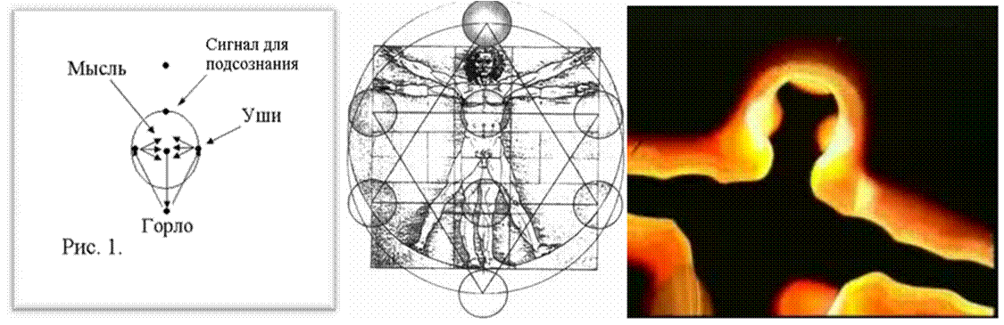
говорит в микрофон фразу которая направлена на вас через сотовый телефон эта фраза распознается компьютером перекодируется в сигнал который идет именно на ваш сотовый как на маяк. А ваше подсознание когда сигнал входит в него (подсознание -окружающее вас пространство) распознает его как к примеру собственную мысль и это сигнал звучит в вашей голове вашим голосом так как вы все мысли проговариваете про себя (и они всегда в вашей голове звучат вашим голосом!). А так как вы не делаете различия между чужими мыслями и своими вы им следуете как робот. Сотовый для БОТов как радио ошейник для собак. А все понтуются своим ошейником. Перед другими БОТами, типа я крутой и ошейник у меня крутой. И у меня есть сотовый телефон, только он всегда выключен и батарейка его перевернута. Очень удобно переворачиваешь батарейку клеммами к верху вставляешь обратно и закрываешь крышкой. Ну а у кого раскладушки извините. Зато понту больше! Примерно тоже самое и телевизор только для других целей.
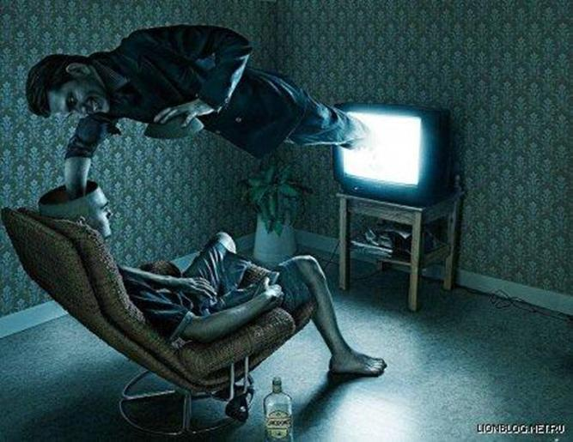Напоминает матрицу не спорю.
Смотрите зачем этот фильм. Я понял зачем они именно этот фильм сняли, посмотрев лекции для сотрудников УФСБ. ССЫЛКА: 7. http://flv.rutube.ru/e1c7d84600022ac6f292fa2598723349.flv
[Совместите эти лекции с фильмом Дух времени и этой книгой и вы получите почти полную картину управления МИРОМ (Планетой).]Но с начала поговорим о самой системе управления. Я додумался до этого после того как смотря лекции для УФСБшников услышал загадку которую преподаватель загадал будущим управленцам. Как из 6 спичек сложить 4 треугольника? Подумайте а потом читайте дальше. Может отгадаете. Хотя вы уже наверное увидели.
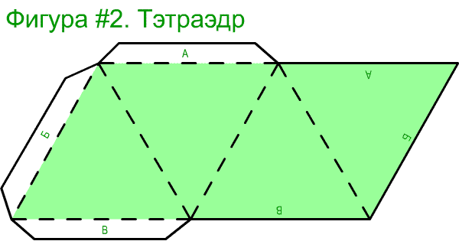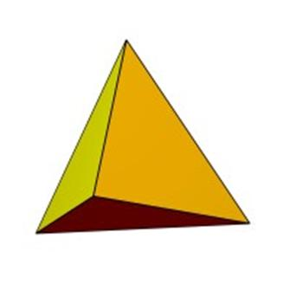

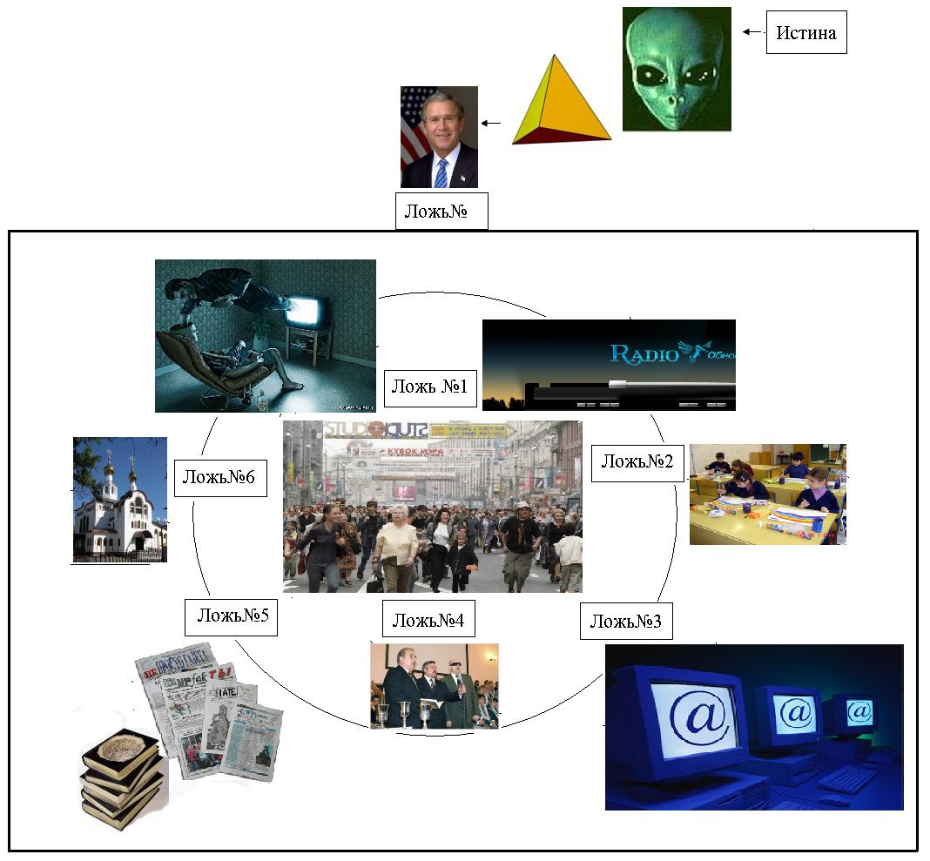
Есть и то, что я называю астральным интернетом. Эта штука поражает воображение. Туда можно попасть в измененных состояниях сознания вроде сновидения или со настроившись с сознанием одного из дружественных вам инопланетян или человека. Либо поймать одного и использовать как переходник или как прокси сервер.
Для обычного человека сон это следующее. К вашей аджно чакре (третий глаз) подключатся инопланетянин (или это чакра по средствам которой вы воспринимаете мир сейчас, к примеру из трусов) и посылает вам в мозг картинки вы видите сон. Так же и в реальности они ведь во круг нас как муравьи во круг гусениц. Что не верите наверное. По пробуйте перед сном, лечь, расслабиться и начать засыпать, начнут появляться картинки в сознании из определенного места в пространстве, когда вы лежите с закрытыми глазами. Но не засыпайте как обычно, а захвати этот сигнал из точки из которой идут картинки, попробуйте его притянуть к себе как можно ближе к поверхности тела, лба или лица, при этом пока тянете, уничтожайте все что идет от источника этих картинок, пока то что вы уничтожаете больше не будет вам подвластно и вы увидите реальный объект. Не голограмму, потому что голограммы вы уничтожали своим сознанием. А реальный объект, потому что вы не можете его уничтожить (на данном этапе развития вашего сознания). Как их уничтожать (голограммы сна) и притягивать источник? Просто втягивайте их мозгом и телом одновременно как энергию (все есть энергия) разбиваю о поверхность кожи. Не важно, что за голограммы вы видите это всего лишь голограммы (это может быть больно, так как это тоже часть реальности только более хрупкая).
Ну а что быть свободным это не для слабонервных. Главное не бойтесь а то притянете тех кто страхом питается, будите потом всю ночь кошмары видеть. А вы думаете как они питаются нами пока мы спим.
Подлетают или подползают у них там тоже своя иерархия есть тот, кто в вас сидит просто шестерка. Создают нам сон проецируя в мозг и сознание картины сна. Ход сна задают они ели вы конечно не понимаете что спите. В этом сне с вами случаются события на которые вы реагируете, испытывая по этому поводу эмоции которые они и забирают, съедают. Хотят сексуальной энергии нарисуют девушку где ни будь с вами наедине. Хотят агрессию нарисуют войну. И так далее. Также, как я уже и говорил в вас закладывается программа на жизнь. Ведь когда вы спите, работает подсознание. А потом подсознание стремится отработать ту программу в жизни, которую в нее заложили во сне (от тонкого к плотному, Меркаба внутри Меркаба).
Но не все инопланетяне уроды, гораздо больше хороших. У них можно, таким образом и учится. Выбирая любую ситуации или информацию. Я вижу будущие обучающие сны когда чему то учусь, как эскизы страниц на экране который выплыл из пустоты, на против которых все подписано правда не когда не читаю выбираю душой и попадаю в тот сон который выбрал. Как в матрице модулируй что угодно. Но чаше я попадаю совсем не туда куда хочу. Так как время, которое я себя осознаю ограниченно. Моими способностями. Все зависит от энергии, которой я располагаю. Для меня все Дух и не все инопланетяне смотрят на нас как на пищу или рабов. И почему бы у нормальных инопланетян чему ни будь не по учится. Все ведь к этому все и идет к объединению.
А теперь подумайте вот о чем. У вас есть Меркаба и есть на ее борту компьютер ваш мозг на компьютере стоит операционная система. А вы в этом звездолете спящий дух. И в бортовом компьютере вашей летающей тарелки вирус или троянская программа (часть инопланетного сознания). По средством которой постоянно корректируется курс вашей Меркаба (жизни). А вы находясь в этом корабле спите, опьяненный наркотиками которые продаются в магазине. Что хочется, после того как плотно поел? Правильно, спать. Но это не полная картина.

Глава 3.Общие и частные методы управления. Продолжение пособия по освобождению
Это даже не методы а система управления человеком.
Человеком управляют через:
- Пишу, алкоголь, наркотики.
- Деньги
- Эгрегоры
- Мобильный телефон
- Информацию
- Энергоинформационное поле
- Других людей
- Энергоинформационных паразитов
- Троянские программы в сознании и подсознании
- Инопланетное сознание
- Меркаба
- То о чем я не знаю.
Все это объединено в систему управления как человеком так и народами.
Эту систему можно поделить на четыре части (четвертая часть то о чем я не знаю).
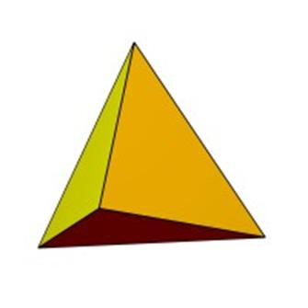Вы знаете что в систему спутникового наведения и позиционирования заложен тетраэдр. Если известны три вершины четвертую находят автоматически по законам геометрии.

Первая часть.
[Пища, алкоголь, наркотики] [Мобильник] [Другие люди] [Эгрегоры] [Деньги]
По закону подобное привлекает подобное. Формируются эгрегоры. Те кто ест мясо попадает под воздействие эгрегора мяса те кто ест вегетарианскую пишу попадает под эгрегора вегетарианцев и так далее. Тоже самое с алкоголем и наркотиками. Так же эгрегоры смешиваются между собой в зависимости от того чего вы наелись. И/или от рода деятельности, работы, расы, вероисповедания, типа личности, мировоззрения: милиция, менеджеры, бандиты, военные, наркоторговцы, дворники, плотники, слесаря, мусульмане, китайцы, евреи, вестники иеговы, слабаки, геи и ………По принципу подобное привлекает подобное. Все эти эгрегоры накрывает эгрегор денег. Вам ведь всем нужны деньги!
Эгегор не может существовать самостоятельно и отдельно от других людей. Он состоит из самих людей их энергии и сознания. Как интернет не может существовать без серверов и компьютеров. В различном эгрегоре различные правила поведения, мясоеды любят алкоголь и это у них принято, вегетарианцы только чуть чуть и то вино, у масульман одни правила у вестников иеговы другие. Ну и так далее. У каждого эгернгора есть хозяин как у какой ни будь сети которая обеспечивает интернетом один из городов нашей родины.
Связь между компьютерами и эгрегорами обеспечивает мобильный телефон. На уровне БОТов. [Центр управления БОТами] [Мобильный] [Эгрегоры пиши, алкоголя, работы (все это объединяет эгрегор денег)] [Человеческий мозг]
В принципе отключив мобильный телефон (пользуясь им когда нужно), питаясь проростками пшеницы и живой водой. Вы довольно быстро выйдите из под системы управления БОТами. Чтобы питаться простаками пшеницы надо 5000 рублей в год. Выйдя из под системы управления БОТами вы попадете под другую систему управления. Сверх человеками. Помните я пишу без купюр, по принципу чем проще и понятнее тем лучше.
Отличный ролик. Рекомендация 100%. 19. http://flv.rutube.ru/b1d7d5c9f85ffea5b617f6bf293859f0.flv
Предупреждаю от резкого отказа от наркотиков которые продают в магазине будет ломка. Теперь посмотрим на то что есть эгрегор с позиции Сакральной геометрии. Смотреть на рисунок надо как на трехмерный (на все рисунки). Каждый слой это эгрегор.
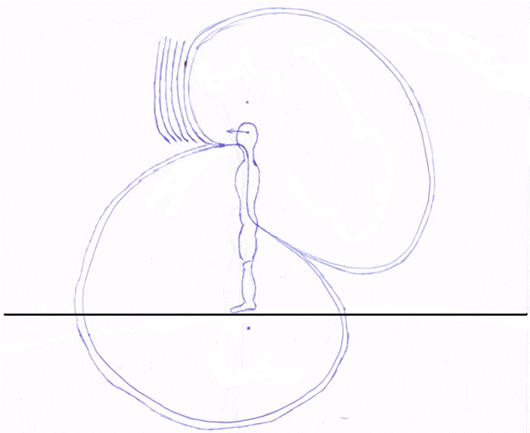

Это БОТ и поля эгрегоров вокруг него. Каждый эгрегор это тор. Тороэдальное поле это яблоко только без мякоти но с кожурой.
Посмотрите через что он смотрит на мир. Через поля эгрегоров которые имеют тороэдальную форму. Видите сколько много слоев которые мешают вам видеть мир правильно. Все эти слои подключены к компьютерам которые находятся в центре управления БОТами. Такое расположение слоев получается в следствии того что питание попадает к вам через рот и приятные ощущения вы получаете от вкуса пиши. А вот наша планета. Вокруг нее такие же поля только деформированные солнечным ветром и излучением. Тор одна из главных фигур в сакральной геометрии (геометрии всего). Вы даже можете общаться по средствам этих полей с нашей планетой. Ну и разумеется эрегор тоже принимает вокруг планеты форму тора (Меркаба в нутрии Меркаба). Видите как все взаимосвязано. Вы и вселенная не разделимы!
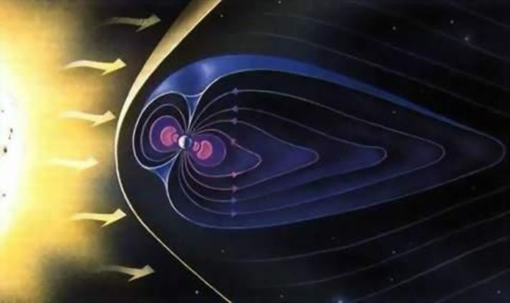
А так на мир смотрят боги или свободные люди. Не что не мешает их взору! По этому они видят все! И прана течет через ваш мозг. Питая его!
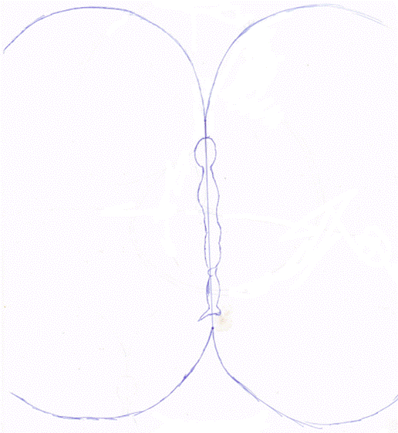
Мысленно закончите рисунок.
Что происходит с точки зрения Сакральной геометрии? Когда человек питается как БОТ. Геометрия ваших полей изменяется. И вы смотря в зеркало видите мир через пленки (поля эгрегоров). В следствии чего видите его не правильным. И не просто не правильным, а таким, каким хотят в центре управления БОТами!
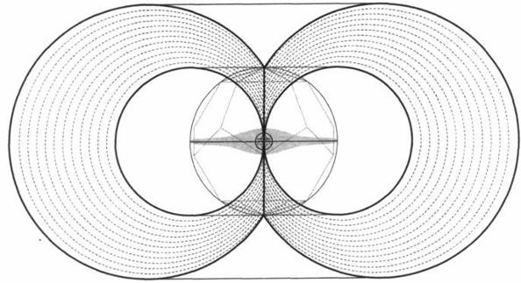

Ваша Меркаба. Смотрите на рисунок как на трех мерный. На все рисунки! Видите поля вокруг большой сферы в центре рисунка это тороэдальные поля. Они распространяются от мину до плюс бесконечности. От клеточки вашего тела до размеров вселенной.
Чтобы питаться праной вам придется изменить направление ваших тороэдальных полей. Это также позволит вам выйти из «матрицы» и видеть мир правильно. Ведь что такое эффект матрицы это эффект иллюзии. Вы не можете правильно видеть мир так как смотря в зеркало вы видите его через поля эгрегоров к которым вы подключены. Что может видеть обдолбанный полусонный управляемый с верху человек? Только то что хотят его поработители!
Продолжим. Посмотрите на рисунок выше. Видите по середине сферы идет трубка разделяющая сферу по палам. Это трубка праны. Через нее можно питаться даже находясь в открытом космосе. Без воздуха. Забирая энергию из других измерений. Помните у вас тело бога. Также ее можно посмотреть на рисунке ниже (трубку праны).
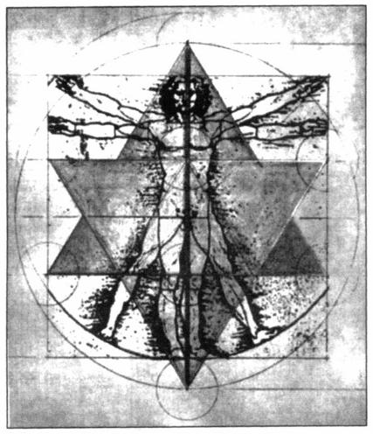
Надо сказать что здесь я пользуюсь рисунками Друнвало Мельхисидека. Чтобы говорить о Меркаба. Но это не значит что Меркаба только такая и не какая другая. Друнвало говорит что видел как минимум 300 различных Меркаба. И вы тоже можете создать что то свое индивидуальное. Сакральная геометрия (геометрия всего) это конструктор сделай сам. Но есть что то общее между различными Меркаба. Общая геометрия. Думаю вы в этом сами разберетесь это просто.
Я понимаю что не привычно смотреть на мир с позиции Сакральной геометрии. Вас ведь с детства обманывали. Загнав в матрицу лжи.
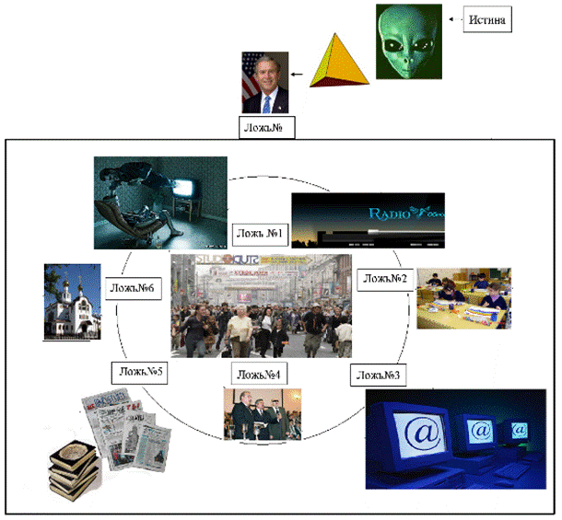Что говорит вам враждебное сознание в вашей голове? Наверное ему там стало тесно. Хорошенько подумайте перед тем как перестать быть БОТом, путь будет не легким. Хотя и не сложным, мы вас проведем.
Просыпайтесь включайте мозги, анализируйте информацию, догадывайтесь сами как вами управляют. Мы к вам на Науходоносере не полетим ногами вам придется двигать самим. Используя эту информацию в жизни вы попадете под наш эгрегор. Где разрешено все! И вы свободны на столько на сколько сможете себе это позволить!
Соединившись с нашим эгрегором вы будите получать информацию через эгрегор в виде мыслей и идей. И даже сможете с нами общаться (телепатически). Технологии представлены на сайте. К примеру чтение мыслей.
Она очень проста так как естественна. Кратко опишу как научится слышать мысли. Но это не для слабонервных. Лучше начинать с того что описано в разделе Чтение мыслей. Но если вы как я можете заявить что это рас плюнуть то в перед но я предупреждал если что. Отлаживать восприятие мыслей будите сами в соответствии с тем как хотите использовать эту способность.
Ложитесь вечером спать и начинаете засыпать перед тем как уснуть начинают слышатся голоса и всякие звуки а также вы начинаете видеть картины возможных снов (их можно выбирать). Когда это происходит вы воспринимаете информацию через центры вашего слуха (слуха для мыслей). Ну а картинки соответственно мозгом.
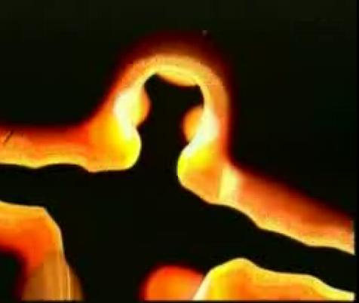
Но только не засыпайте а начинайте прислушивается к тому что слышите. Добившись стабильности в том что слышите и умения удерживать сигнал из которого идет звук перенесите эту способность в обычную повседневную жизнь. Ну а потом прислушивайтесь к тому что думают люди когда все отладите. Они ведь проговаривают мысли про себя! Там также и виденье можно отладить на границе между сном и реальностью. Более подробно в разделе чтение мыслей.
[Другие люди]
Мы в принципе рассматривали выше тот как влияют другие люди на проснувшихся. Задача любой марионетки находящейся под управлением эгрегором это увеличить численность людей в своем эгрегоре. Вспомните как усердно уговаривают тех кто не хочет пить алкоголь. Ну что еще можно сказать про человека который не понимает где думает и чувствует он а где думают и чувствуют за него. Он БОТ. Робот. Нажимай на кнопки и управляй. Вызови в нем чувство голода он пойдет в магазин. Сделай так чтобы нос зачесался а потом доставь не много боли, после чего скажи что давно не пили и подкинь чувства эйфории от принятия алкоголя. И он твой. Все это разумеется делается на уровне мыслей и чувств. Я думаю вы получите большее удовольствие наблюдая за этим а не читая об этом. По наблюдайте хотя бы за собой за своими мыслями и чувствами.
Ну что с первым разделом вроде все понятно.
[Пища, алкоголь, наркотики] [Мобильник] [Другие люди] [Эгрегоры] [Деньги]
Учится всему разумеется придется самостоятельно. Чтобы у вас была собственная операционная система (мировоззрение). Потом своим мозгом сможете взламывать эгрегориальные базы данных для того чтобы получать нужную вам для развития информацию. Корпорации можно взламывать через компьютер по средствам интернета а можно мозгом через энергоинформационное поле планеты через людей которые там работают. Или сразу с двух направлений. Я же обещал вам полную свободу.
Вторая часть.
[Информация] [Управление через энергоинформационное поле] [Троянские программы]
Посмотрите во круг кругом информация! Цифры, буквы, знаки, образы (картинки, рисунки).
Вы не обращаете на это внимания. Но ваше подсознание все это фиксирует и распознает. Иногда как команду к действию. Учеными доказано что мозг (подсознание) каждую секунду обрабатывает 400 000 000 000 (четыреста миллиардов) бит информации. Из которых вы осознаете всего 2000! Это то что вы сейчас видите и слышите. Информация по всюду и она побуждает к действию и вы слепо действуете так как спите. Вас можно запрограммировать на что угодно потом повесить на столбе мима которого вы постоянно ходите комбинацию цифр [48756444556]. Проходя мимо ваше подсознание ее считает и в вашем подсознании запустится программа действий которая может полностью подавить вашу волю. Что в вас запрограммировали хрен его знает. Может просто возникнет не преодолимое желание что сделать (простое). А может под кустом вы вдруг найдете пистолет у шлепните человека который через минуту выйдет из подъезда.
Также увидев или услышав какую либо информацию она может вас вывести на другую более стоявшую информацию а потом еще и еще. А там глядишь и технология может какая ни будь завалялась. Помните как загадка позволила мне взломать систему управления. Тут еще нужно сказать что информация как и бесконечность делить наружу и во внутрь. Библиотека, книги, главы, предложения, слова, буквы, то что находится между строк, эгрегор книги, чувства и мысли. К примеру вы смотрите фильм, информация может в этом фильме содержатся закодированная в рисунке который весит на стене в комнате главного героя которая в кадре мелькает всего два раза. И то что там закодировано в этом рисунке ведет к другой информации. И так потянув за ниточку, вытягивается веревочка, потянув за веревочку вытягивается канат и так далее. Так что будьте внимательны при поиске информации помните она везде. И всех больше ее в нашем теле в нутрии. Оно подключено к вселенскому банку данных к вселенскому энергоинформационному полю (мы ведь часть вселенной).
А вот так общается Дух с нами.
Сижу я как то в машине жду человека. Смотрю в окно. На зеркало заднего вида с наружи машины сел мотылек и начал пытаться пройти через зеркало. И так поскребется и сяк. И тут у меня в мозгу всплывает мысль от высших я смотри это же ты. Я начинаю за этим наблюдать так как понимаю все есть информация даже эта сцена с мотыльком. Мотылек сначала пытался пройти через зеркало потом между закалом и тем что держит зеркало. Но все не как не получается. Я сижу и вижу себя в этом мотыльке ну прям думаю все как моя жизнь. Интересный фрагмент информации [между зеркалом и тем что держит зеркало]. Потом мотылек устал. Выполз на середину зеркала заднего вида, сорвался и полетел. Полетал, полетал, туда сюда и улетел. И у меня в голове пошел анализ информации. Мы тоже смотрим в зеркало и видим там только себя и то что нам показывают через эгрегоры. Но мотылек в зеркале видел и мир который в нем отражался также и человек видит отражение мира солнце планету и дак далее.
Потом я начал смотреть на эту информацию с позиции Меркаба. И мне открылась интересная картина как удержать Меркаба и пилота чтобы они не куда не улетели. И летели в том направлении в каком нужно. Усыпить и вызвать зависимость от наркотиков (пища, алкоголь, наркотики) поставить перед ними зеркало. Что бы в этом зеркале они видели свои мечты и летели в этом направлении (в направлении своих иллюзий). Тем самым таща и то что к ним прикреплено. Причем отдавая все свои силы так как видят в зеркале свои мечты (не чувствуя боли и усталости так как под наркотиками). До того момента пока они не постареют и/или не погибнут и на их место не встанет кто то другой.
Я тут разговаривал с инопланетянами. Они меня решили причесать что мир это матрица. Ну они крутые меняют форму, местность того что я вижу. Я говорю да типа похоже. А может солнце убрать? Они и замялись. Я тупа взял и посмотрел на солнце. Оно как светило так и светило и они с этим не чего поделать не могли. Я им говорю ну если солнце убрать не можете тогда мир не матрица и отвалите от меня. Я парниша простой подумаешь инопланетяне каждый день с ними общаюсь. Будут мне еще парить про какую то матрицу.
[Управление через энергоинформационное поле]
Ну если быть кратким это управление через информацию. Есть конечно силовое управление но к БОТам оно редко применяется. Да и не к БОТам тоже. Это как шахматы и разводки. Обычно все разводят. Весь первый второй обертон четвертого измерения питается за счет БОТов. Помните я рассказывал историю про кинотеатр. Как людей хавают. БОТов обычно разводят на еду сексуальную энергию, негативную энергию. В зависимости от того кому что нужно. Подключаясь через эгрегоры на которых сидит БОТ как на игле. Но не все так низко плавают могут разводить и на деньги. Заставляя их оставить именно в том месте которое принесет прибыль разводилам.
Более высокий уровень управления это глобальный уровень управления планетой. На этом уровне играют профессионалы. Разводя на бабки, ресурсы и …. страны и народы. Это уже к инопланетянам относится. Выше не пойдем мне уже сигналят что и так перебор. Как? Да вот так.
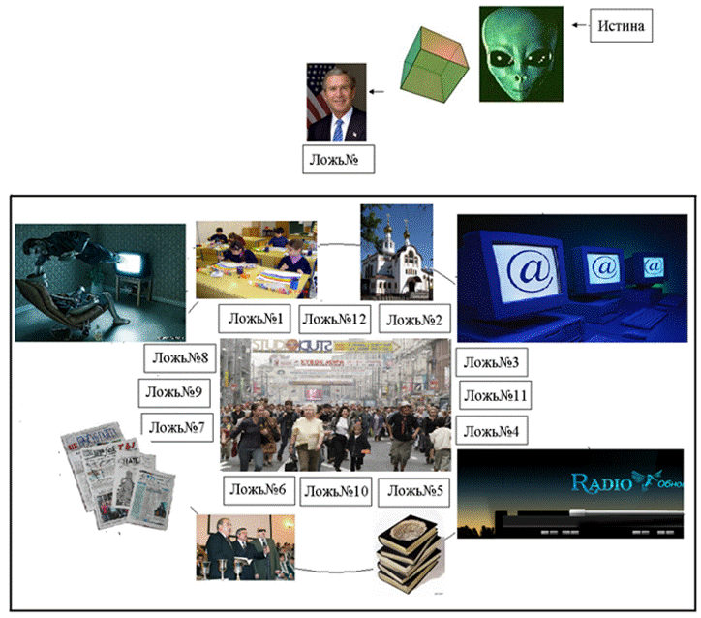
Посмотрите фильм Револьвер с этих новых позиций. Я смотрел его 11 раз. Одиннадцатый раз я смотрел его уже умея и понимая то что делают эти ребята. Не забываемые впечатления. Информация везде и надо учится ее анализировать. Особенно когда смотришь фильмы. Там обычно сплошная полу правда. Исключение фильмы которые сняты от Души. И понимая это вам придется отсеивать не правду а правду использовать в своих целях. Как определить что правда а что нет? Проверить информацию. Верить нельзя. Это развод.
Сказать верьте мне это все равно что сказать не проверяйте то что я говорю. Помните религия это разводка для лохов. Это информация как часть системы управления. Скорее всего Иисуса вообще не существовало. Зато нас всех научили верить. И теперь пока БОТ во что не поверит он этим не будет заниматься. Не верю я в то что можно читать мысли а значит и двигаться в этом направлении не буду а все кто это говорит по ним психушка плачет. Вот вам и стенка. И пример того как управляют через информацию и через мировоззрение. А поверит БОТ когда увидит или ему докажут. А кому ты нужен доказывать тебе что то. Следующее что очень распространенно это управление с нескольких точек. Так как для БОТа может быть что одно во что он может поверить. То есть если одно зеркало вы разбили или обошли то вас подводят к другому к другой лжи. Ну в принципе картинка говорит сама за себя. Вы в кубике а ваш кубик в большом кубике (Меркаба внутри Меркаба) который состоит из кубиков тех людей которые вас окружают.
А вы тот кто вертя головой смотрит то в одно лживое зеркало то в другое пока жизнь не кончится. И для вас это все не потеряет всякий смысл. А что бы вы быстренько до всего не догадались вас усыпляют через пишу которую вы едите. И грузят каждый день через все! Телевизор, радио, ну в общем пытаются охватить все источники через которое к вам может поступать информация. Причем эта информации построена с помощью новейших информационных технологий. С применение математики, сакральной геометрии все просчитано, какой эффект на какие слои населения окажет и т.д. и т.п.
Посмотрите сколько каналов и телепередач по ТВ. Каждому своя ложь.
А систему управления (мировоззрение) вами загружают с детства через образование, ТВ, через ваших родителей, родственников и так далее, через что только можно.
Если хотите в этом разобраться ищите информацию наблюдайте за тем что происходит в мире. В видео лекциях для УФСБшнико говорят о сайтах книгах где об этом можно почитать. Только помните что через информацию управляют. Так что осознаннее к ней всей относитесь а то так были БОТом так им и останетесь. Перейдете из под одной системы управления в другую.
Как управляют конкретным человеком? Первое заставляют поверить в то что я это ты. Самая главная разводка. Потом достают из человека нужную информацию о нем самом. На все вопросы отвечает ваше подсознание если вы конечно не контролируете сигналы которые к нему поступают.
Хотя это и не надо. Если говорить о БОТе. Он ведь понтуется, всегда. Я так кой я сякой все видно сразу тем кто умеет видеть. Тем кто разводит. Бот это как Windows 95 без программ зашиты и с юзверем за клавиатурой. Заходи, смотри, исправляй что надо используй как буфер обмена для взлома другого компьютера и так далее. Но человек обычный еще проще чем Windows 95. Он мысли не может контролировать и противостоять подключению к его сознанию и подсознанию.
Научитесь читать (слышать) мысли вся картина по этому вопросу вам будет ясна. Помните самостоятельность единственное, что сможет вас вытащить.
[Троянские программы]
Ну это установки для вашего подсознания которые срабатывают в определенный момент.
Это чувства на которых записана информация. Электромагнитные голограммы вокруг вашего тела. Они для разных целей применяются. Слежка, сигнализация, побуждение к действиям в определенный момент времени.
К примеру вы начали заниматься каким то делом (взламывать, изобретать, развивать сверх способности) голографические поля вокруг вас изменились эти изменения сразу пошли к заинтересованным людям, отделам. Вы под эгегорами и с мобильным телефонов кармане. Все ваши мысли как на ладони. Что есть мысль если говорить о ней кратко это информация записанная на чувстве. Вы подумали о чем то и одновременно почувствовали. Это чувство улетело в эгрегор который подключен к компьютеру. На этом чувстве не только то что вы подумали но и все информация о вас. Внешность, пол…… Разве вы задумываетесь что вылетает из вашей головы? Нет конечно зачем. Я обычный БОТ что мне скрывать живу как все работаю.
Сейчас идет по ТВ сериал герои. Это эгрегор для поиска людей со сверх способностями. Люди смотрят сериал сравнивают себя или представляют себя на месте какого либо героя который к ним ближе или который обладает такими же сверх способностями как у него. Это все обрабатывается. Причем каждый представляет себя на месте любимого героя исключительно по особому. Эта голограмма как отпечаток пальцев или фотка сетчатки глаза. Индивидуальна для каждого. Голограмма которую вы создаете.
Таким образом составляется база данных. Этот умеет, этот нет, это то имеет хорошие шансы научится и так далее. Все связанно энергоинформационным полем планеты. А мысли в нем носятся со скоростью мысли (выше или ниже скорости света) смотря что за мысль и чья эта мысль. Все очень быстро. А учитывая то что вы находитесь в электромагнитном поле созданным суммарным излучением всех мобильных телефонов выследить вас не составит труда.
Но это не значит что лазеек оставаться не видимым нет.
Третья часть.
[Энергоинформационные паразиты] [инопланетное сознание] [Меркаба]
Паразиты живут в эгрегорах. Так же как обычные паразиты и микробы живут в помойке. Что ту еще сказать. Только они умные заразы очень умные. БОТы это те кто выполняет грязную работу а там где грязь там микробы и паразиты.
Как я уже говорил через паразитов устанавливают более устойчивую связь с объектом воздействия или используют паразита как троян.
Они обычно сидят на полях вокруг вас я их изобразил черными точками (это инопланетные паразиты, умные и хитрые (инопланетяне)). И ваш единственный способ поумнеть играть с более умным противником. Перестаньте питаться всякой дрянью и они через эгрегор уйдут к другому человеку. Старайтесь убить если будите их силой выгонять. Это тоже может служить примером управления с нескольких точек. Один у них главный другие подчиняются. Мысли и чувства могут поступать из любой из черных точек.
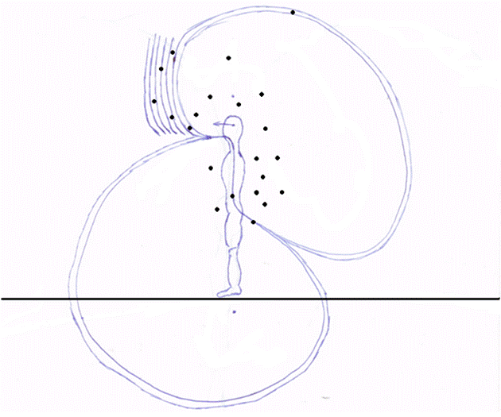
Не забывайте что мир технологий находится в мире где живут живые существа. А то сложится опять впечатление о матрице. Просто есть разные уровни существования и сознания.
[инопланетное сознание]
Людей чистых на земле уже мало осталось. В основном все гибриды между инопланетянами и человеком. Сознание инопланетное доминирует над человеческим а человеческое спит. Но не в каждом человеке такое положение вещей. Мы люди очень сильные существа. И хитростью удерживается такое положение вещей. Так что знайте что ваши силы очень могучи. Разберитесь где в вашей голове вы а всех остальных за борт.
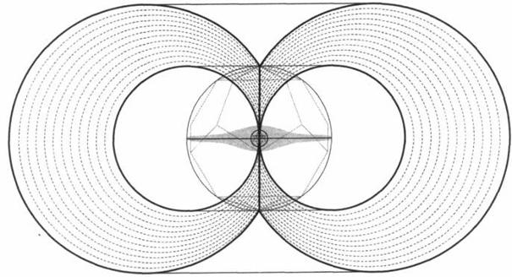
Говоря о вашей силе ее можно сравнить с силой космического корабля живого космического корабля. Вы смотрели сериал «На краю вселенной».Там был живой космический корабль на борту которого были инопланетяне разных рас и один человек. Пилот НАСА которого засосало в червоточину на околоземной орбите и который тоже оказался на этом живом космическом корабле. Я его смотрел еще когда был БОТом мой любимый сериал.
Сейчас смотрю вновь помогает отвлечься да и информация в нем интересная есть. В шестой серии планета на которую они попали вылетая Земля. Рекомендую посмотреть (заменит вкус пиши).
Наберите в яндексе или в любом другом поисковике «На краю вселенной» и перейдите в раздел видео. Если скорость инета хорошая через минуту уже будите смотреть (бесплатно).
Да если вы все еще смотрите телевизор и слушаете радио завязывайте с этим. Там под различные шумы замаскированы установки для вашего подсознания которые сознание воспринимает как шум. Гораздо эффективнее смотреть все в интернете. Продайте телик поставьте себе безлимитный интернет и смотрите то что вам нужно когда нужно хоть сутки на пролет и не какой рекламы в интернете есть все. Скорость только по больше купите.
Что еще можно про инопланетное сознание сказать. Его надо использовать чтобы развить свое человеческое. Чтобы поумнеть надо играть с более умным противником. Помните вы человек вы по земле ходите вам боятся не чего. Выйдя из под эгрегоров вы все сами увидите. А чтобы обойти ловушку с зеркалом надо научится видеть на 360 градусов. Или развернутся. Это пока только мысли я еще сам его не обошел, некогда книгу пишу. Вот закончу книгу, исполню обещание и тогда не что меня не удержит.
[Меркаба]
Управляя нами управляют нашей Меркаба и наоборот. Первое что вам нужно сделать это захватить свой мозг. Выкинуть от туда все что не нужно. Мозг это так сказать бортовой компьютер вашего звездолета. По моим предположениям вы своим человеческим сознание находитесь где то в районе третьего энергоинформационного центра (чакры). А может и ниже или выше.
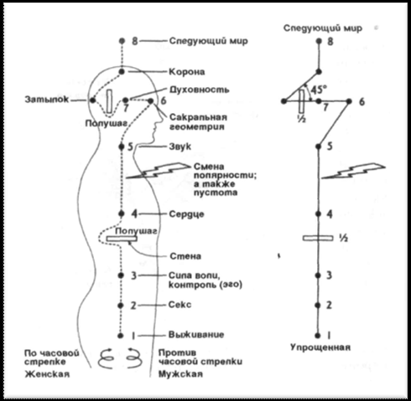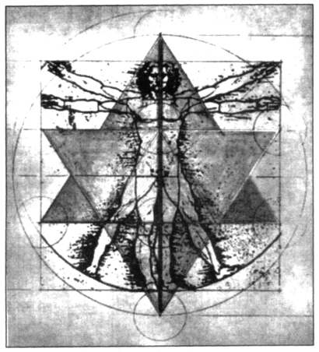

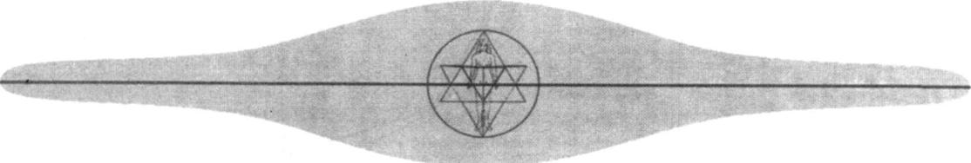
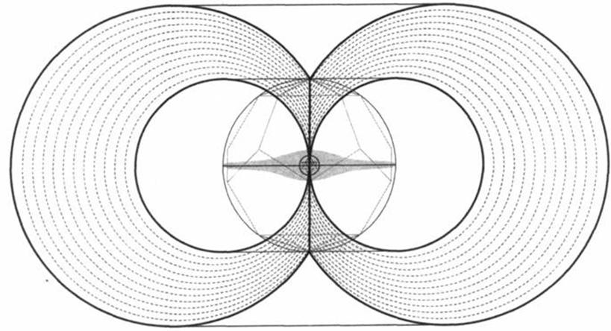
Ваш мозг большей частью обесточен так как энергия идет мимо него. Помните Меркаба на много больше и совершеннее чем показано на этих рисунках. Да и выглядеть может по другому
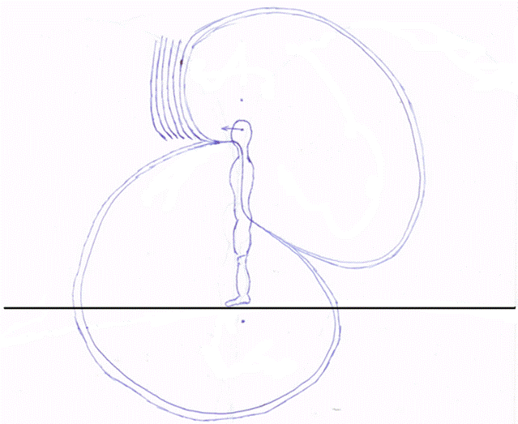
Тем более такое расположение тороэдальных полей прижимает вас к земле. Подумайте сами даже чисто с позиции обычного человека пища растет из земли потом вы ее съедаете она проходит через вас и попадает обратно в землю. Получается петля. Которая удерживает вас и не позволяет летать. Я уже не говорю о том что пища вас усыпляет делает наркоманом, слабым, вы от того что едите болеете и так далее. Я думаю это понятно. Если вы едите то что покупаете в магазине, потом готовите……
Ведь классно создатель придумал, летаешь с планеты на планету вкушаешь фрукты, балдеешь получать удовольствие, купаешься на пляжах в море, греешься на солнышке, дышишь чистым воздухом. Ну не рай ли. По балдел на одной планете полетел на другую. К примеру племя Зулу так и говорит мы из космоса прилетели на Меркаба. И рассказывают ученым данные о космосе которые они проверяют с помощью спутников телескопов и всё так и получается как «дикари» говорят. Потом ученые заявляют мы этого не слышали так как не можем в это поверить и идут дальше ковыряться в своих лабораториях. А обычные люди в нашей лживой науке видят истину.
Как раньше было сладко. Ко мне даже иногда видения тех далеких лет приходят.
Но вернемся обратно в те бараки в которых мы живем. За окном мир технологий и машин и выживает в нем тот кто может приспособится к законам этого быстро меняющегося мира. Это подарили нам инопланетяне которые шли в своем развитии путем технологий и машин. Которые дав нам телефон заменили этим способность телепатически общаться. Дав нам автомобили замени этим способность летать и телепортироваться. Сделав тем самым из нас биороботов.
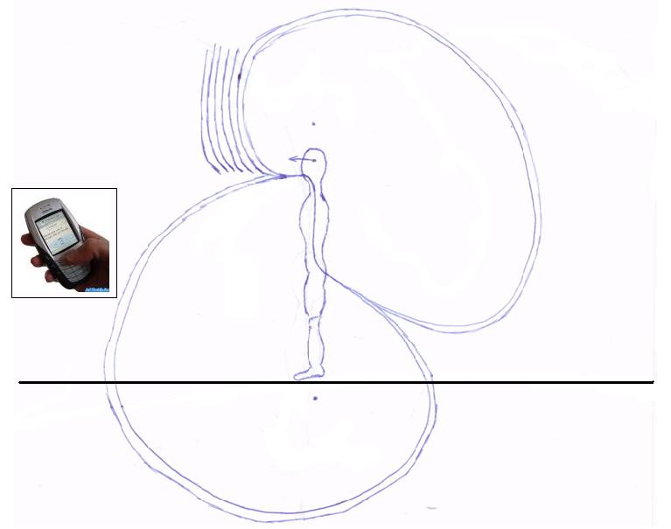
Управляемых через мобильник как через радио ошейник. А в замен стали пользоваться нашими Меркабами сами в то время когда мы спим. Сейчас я начинаю вылетать на своей Меркаба из тела. Эта штука летает как НЛО. Да и выглядит так же. Все эти Порше и Мерседесы и рядом не встанут. Представьте на собственном НЛО полетать.
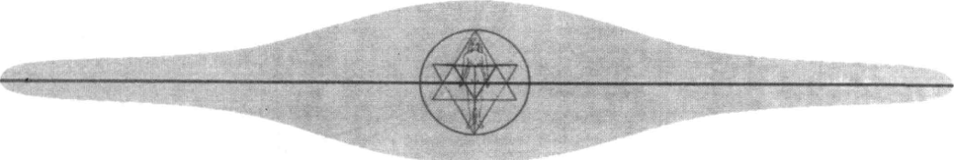
И что интересно. В первые разы, когда я не мог ее контролировать (да и сейчас еще толком не научился) она несла меня спиной в перед. Дело в том, что они используют наши Меркаба что бы летать самим. Кода вы ложитесь спать. На спине у вас как будто кресло пилота, а вы смотрите в зеркало. Ваша Меркаба во время сна рассоединяется с вашим телом. Да еще вас используют, как запас пиши (тело сновидений). Они по сравнению с нами на много меньше. Соедините большой и указательный палец. Но я предполагаю, что есть и более большие, как и люди. Встречают же людей инопланетян 3 метра ростом и выше. Значит и с гуманоидами тоже самое.
Чтобы летать на такой штуке (Меркаба) надо видеть так же как видят инопланетяне на 360 градусов. Научится стоит поверьте впечатления от полета на Меркаба не забываемые. Я не могу не с чем сравнить полет на Меркаба это очень быстро. И очень мощно. Когда она рвет из тела я иногда за матрас хватаюсь на котором сплю а потом спиной лечу с не вероятной скоростью держась за матрас он в руках остается (голограмма реального матраса). Честно скажу не знаю полной картины которая здесь происходит. Особенно с Меркаба. Но управление мене удается перехватить. И лететь туда куда мне надо (а это уже почти свобода). Тело конечно же остается на кровати. А я летаю на более меньшей Меркаба чем та что способна поднять тело в воздух (Меркаба в нутрии Меркаба). В более тонких измерениях чем то что мы называем реальностью. Но один раз во время медитации Меркаба я начал взлетать это меня так удивило и произвело столько впечатления что я начал орать и это прекратилось (подъем тела, орал я еще долго). Я думаю у меня силы сознания не хватает чтобы активировать всю Меркаба целиком (вне медитации) да еще и знаний скорее всего тоже. Но это лишь вопрос времени.
Для тех кому близок мой путь Души и сердца я написал автопилот следуя в жизни этим установкам наши Меркаба будут лететь рядом друг с другом и я думаю мы прорвемся к бесконечной свободе.
Это список команд которые надо запомнить и повторением записать в подсознание. А потом следовать им в жизни.
[Твоя цель]
[Скучно жить если у тебя нет цели ради которой ты готов умереть]
[Все что я делаю я делаю в Меркаба]
[Полное отсутствие страха]
[Полная память обо всем]
[Полое отсутствие лени]
[Полная осознанность всегда и во всем]
[Полная решимость иметь все что выберет твоя Душа]
[Мы получает то что мы выбираем]
[Я всегда выбираю Душой и Сердцем]
[Все что делается все к лучшему]
[Все что со мной происходит я использую в свою пользу]
[Энергия в нутрии тела (Технология нулевой точки)]
[Всё одно и равно другому (убиваешь ты или созидаешь)]
[Всё есть Дух]
[Всё едино Я это ТЫ]
[Не когда не играть по правилам (любые правила ограничения )]
[Воин Духа подражает Духу (а Дух стремится к бесконечности во всем)]
[Воин Духа развивается везде и не чего не подготавливает]
[Дух, Бог внутри]
[У меня нет жалости к себе по этому я не жалею других]
[Ты не чего не у кого не просишь ты берешь или изобретаешь (ну если только у самого Духа)]
[Полное отсутствие авторитетов]
[Стремление к питанию праной]
[Развитие сверх способностей]
Далее хотел бы поделится тем как сам делаю медитацию Меркаба. Это почти такая же медитация как в книге Друнвало Мельхисидека «Древняя тайна цветка жизни 2 том» только мной усовершенствованная. Ее главное оживить потом она сама будет расти и развиваться разумеется этому нужно будет способствовать. Всем чем только можно. В бараках тяжело жить живым существам. Так что больше гуляйте, видите здоровый образ жизни д.т. и т.п. Как говорится в здоровом теле здоровый Дух. А вокруг сильная и здоровая Меркаба. Прочитайте медитацию потом читайте дальше. Первое что бросается в глаза это не полноценность информации. Скорее всего ее дали не всю чтобы управлять нашими Меркабами. По этому вам придется разобраться в этом всем самим и перестроить все под себя.

Моя медитация Меркаба.
У меня с начало не очень получалась эта медитация. И перерывая интернет в поисках информации о Меркаба. Я наткнулся на диалог кого то с вознесенными мастерами. Там контактер спрашивал: какой самый лучший способ делать Меркаба. Ему вознесенный мастер отвечает: лучший способ сделать Меркаба это отсутствие токового. После этого я бросил искать варианты чужих Меркаба и начал делать свою собственную. Из того какой информацией обладаю и что под этим всем понимаю. В любой информации может быть ложь по этому следует относится к ней осознаннее. А не верить всему сразу а потом делать то что тебе по средствам книги сказали. Я так и сделал не стал верить взял да проверил. Медитация Друнвало оказалась рабочей. Но на мой взгляд не полностью описанной толи чтобы сами догадывались толи чтобы люди на семинар шли а не сами разбирались. Я выбрал разбираться сам, мне так привычней. И у меня все получилось! Как я только не активизировал свою Меркаба. И медитацией. И во сне (осознавал себя во сне и делал Меркаба). Просто намеренье (словами не передать). Растениями силы. На шару (любимый метод еще со школы и института). В общем наступал по всем направления (развивал). Результат в том что получилось. Да еще как! Она активизировалась. Теперь крутится иногда так что я чуть сознание не теряю. Так что подходите в работе со своей Меркаба творчески и все получится. И так вы уже прочитали медитацию Меркаба. По этому можете читать дальше. Если нет вы не чего не поймете. Я опишу чем отличается Моя медитация от медитации Друнвало в книге.
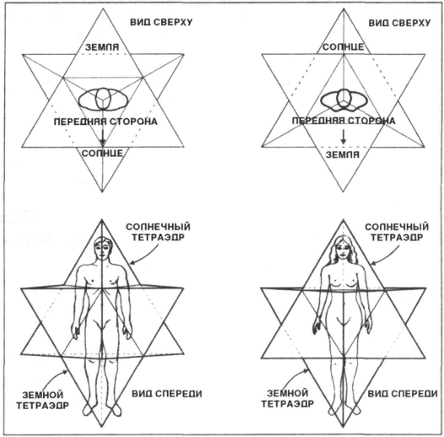На вдохе крышка моего солнечного тетраэдра поднимется в верх вычищая его, на выдохе крышка земного тетраэдра опускается в низ вычищая его. Это разгоняет мою Меркаба. Когда я осознаю солнечный (мужской) тетраэдр я чувствую его мужскими чувствами (левое полушарие мозга). Когда я осознаю земной (женский) я чувствую его женскими чувствами (правое полушарие мозга). Во время медитации в Душе и сердце любовь. Повышенная психическая активность и расслабленность. Потом все как у Друнвало. Только после того как я сформировал сферу на уровне груди и перехожу к работе со звездными тетраэдрами, ее центр опускается в первую чакру. Затем я видя звездный тетраэдр из нутрии и в сфере которая находится вокруг него. Начинаю отдавать команды для вращения звездных тетраэдров как в медитации Друнвало. После семнадцатого дыхания я желаю всем существам быть счастливыми всегда. А потом самое главное начать чувствовать вращение своей Меркаба ее ритмы и пробовать то ускорять их то замедлять по средствам сознания и чувств. Меркаба управляется чувствами, образами, намереньем там сами когда будите делать разберетесь чем она у вас управляется. Главное соединить с ней свое сознание и наладит контакт чтобы ей управлять. Когда меня спрашивают как я ей управляю своей Меркаба я поднимаю руку делаю ей волнообразные движения и говорю вот так. Так же как и свое рукой. Ваша Меркаба это ваше продолжение вы с ней единое существо. Мы люди живые звездолеты. Посмотрите сериал «На краю вселенной» очень хорошее сравнение. Самое главное пробудить Меркаба соединить с ней свое сознание. И начать управлять. Повышать вращение звездных тетраэдров замедлять его. Направлять вибрации Меркаба в точку произвольную или не произвольную. Вырабатывать энергию. Поглощать энергию. Ну в общем развивать Меркаба в том направлении в каком считаете нужным.
Если вы умный то до восемнадцатого дыхания догадаетесь сами или высшие я подскажут. Если нет измените цвет букв в скобках с белого на черный (надо соединить потоки праны в первой чакре четвертого измерения ).
Любите и развивайте свою Меркаба и она вас вытащит откуда угодно. Она живая как и вы! Она божество! Все во вселенной существует по законам Сакральной геометрии. По этому с помощью своей Меркаба вы можете в нашей вселенной вытворять абсолютно любые вещи. Все есть Меркаба! То что умеют делать приборы умеет делать и Меркаба. Так как с позиции Сакральной геометрии вокруг любого предмета существует Меркаба. Помните мы уже об этом говорили. Сами предметы это голограммы удерживаемые полем Меркаба. Вселенная голографична.
Тем более Меркаба это на мой взгляд лучшая операционная система которая на 100% совместима с окружающим нас миром. Используя Сакральную геометрию и знания Меркаба вы своим сознанием сможете проникну практически в любой уголок вселенной. Ну вы понимаете что есть те кто разбираются в этом лучше и по этому способны защитить информацию которую не хотят разглашать. Меркаба это знания Богов и те кто владеет этим знанием на достаточном уровне имеет хорошие шансы обрести божественную свободу. Выбор разумеется каким путем пойти к свободе остается за вами. Я иногда при случае говорю не все потерянно если у тебя есть выбор. А вот если у тебя его нет тогда ты действительно попал. Меркаба скорее всего является единственной лазейкой дёрнуть с этой планеты. Потому что скоро здесь начнется третья мировая война. И это война лишь для того чтобы сократить население примерно в двое на 3 000 000 000 000 человек. И жить по теории трех золотых миллиардов. Первый это элита, второй это ученые, инженеры и …. а третий это рабы.
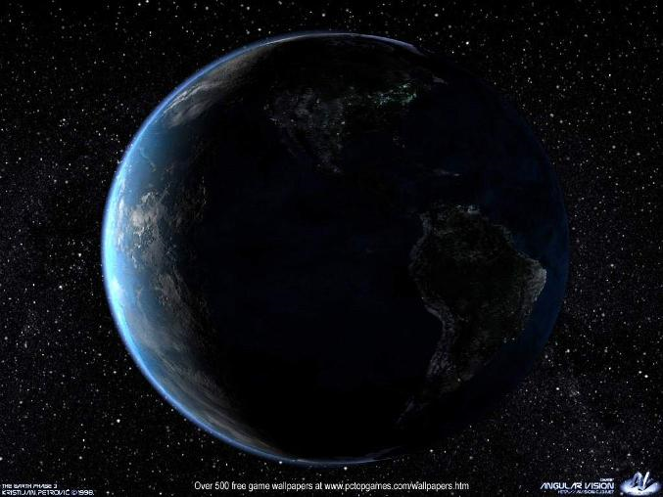Удачи!

